


2020届毕业生就业质量报告

2020-12
目 录

一 就业基本情况 1
（一）毕业生规模 1
（二） 毕业生毕业去向 9
（三）毕业生就业流向 14
二 就业主要特点 21
（一）促进毕业生就业举措 21
（二）就业指导服务情况 24
三 就业相关分析 24
（一）月收入分析 24
（二）专业相关度分析 27
（三）毕业生享受社会保障分析 29
（四）离职分析 31
（五）毕业生就业现状满意度 35
（六）用人单位对毕业生的评价 36
四 毕业生就业变化趋势 40
（一）毕业生月收入变化趋势 40
（二）毕业生工作专业相关度变化趋势 43
（三）毕业生就业现状满意度变化趋势 45
（四）毕业生离职率变化趋势 47
（五）用人单位需求预测 50
五 就业对教育教学的反馈 58
（一）毕业生对学校教育教学工作的满意度与反馈 58
（二）毕业生对职业发展要素的反馈 60
（三）用人单位对毕业生素养、能力、知识培养反馈 62
（四）未就业毕业生对教育教学及就业工作反馈 63
（五）专业预警及调控措施 67

一 就业基本情况

（一）毕业生规模
2020年我院共有41个专业4038名毕业生，其中应届毕业生3994
人，往届延长学籍44人。
1 毕业生性别分布
图1-1显示了2020届毕业生性别分布。2020届毕业生中，男生1895人，占总人数46.93%，女生2143人，占总人数53.07%。
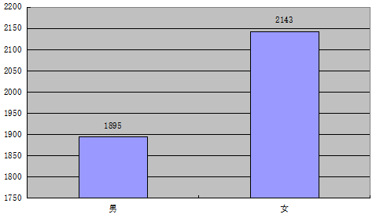

图1-1 2020届毕业生性别分布统计图
2 毕业生学科门类分布
图1-2显示了2020届毕业生分学科门类统计数据。2020届毕业生共涉及6个学科门类：工学（36.53%）、管理学（32.07%）、艺术学（21.50%）、文学（6.24%）、经济学（3.64%）、法学（0.02%）。

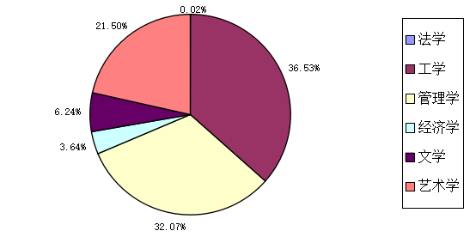

图1-2 2020届毕业生学科门类统计图
3 毕业生专业分布
表1-1显示了毕业生分专业人数统计数据。毕业生最多的5个专业为财务管理（650人）、环境设计（426人）、电气工程及其自动化（287人）、工商管理（261人）、计算机科学与技术（257人）。毕业生最少的5个专业（应届毕业生）为影视摄影与制作（14人）、人物形象设计（专科）（18人）、工程管理（19人）、数字媒体艺术（20人）、冶金工程（21人）。
表1-1 2020届毕业生专业分布统计表（单位：人）

专业 | 人数 | 专业 | 人数
财务管理 | 650 | 计算机应用技术(专科） | 21
产品设计 | 50 | 建设工程管理（专科） | 2
电脑艺术设计（专科） | 1 | 建筑工程管理（专科） | 1
电气工程及其自动化 | 287 | 建筑学 | 68
电子商务（专科） | 37 | 酒店管理 | 34
动画 | 30 | 酒店管理（专科） | 2
法学 | 1 | 空中乘务（专科） | 35
风景园林 | 58 | 能源与动力工程 | 79
服装与服饰设计 | 29 | 人物形象设计（专科） | 18
高速铁路客运乘务（专科） | 30 | 商务英语 | 58
工程管理 | 19 | 视觉传达设计 | 201
工程造价 | 146 | 数控技术（专科） | 1
工商管理 | 261 | 数字媒体艺术 | 20
工业设计 | 54 | 数字媒体艺术设计（专科） | 79
国际经济与贸易 | 147 | 通信工程 | 65
化学工程与工艺 | 42 | 土木工程 | 117
环境设计 | 426 | 物联网工程 | 97
会计（专科） | 81 | 冶金工程 | 21
机械设计制造及其自动化 | 252 | 英语 | 194
计算机科学与技术 | 257 | 影视摄影与制作 | 14
自动化 | 53
4 毕业生省内生源分布
图1-3显示了河北省内毕业生分城市人数统计数据。河北省内生源2997人，占总人数74.22%。其中，生源人数400人以上的城市有保定、石家庄；200-400人的城市6个，分别是唐山、张家口、邯郸、邢台、沧州、廊坊。
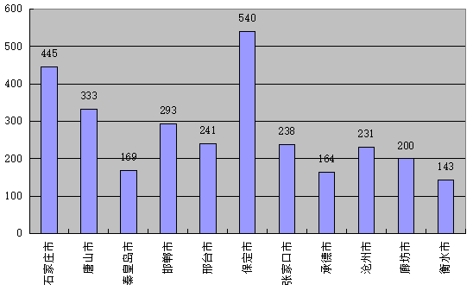
图1-3 2020届毕业生省内生源分布统计图
5 毕业生省外生源分布
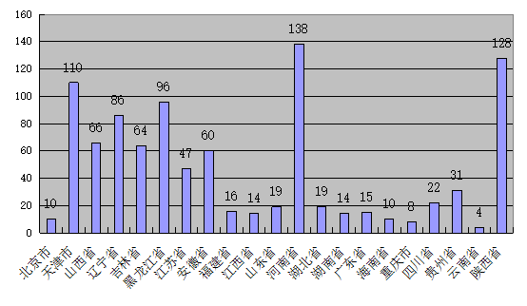
图1-4显示了2020届毕业生省外生源分省人数统计数据。2020届毕业生省外生源共计1041人，分布在22个省，占总人数25.78%。其中，生源人数100人以上的4个（河南、陕西、天津、黑龙江），50-100人的5个（辽宁、山西、吉林、安徽、贵州）。
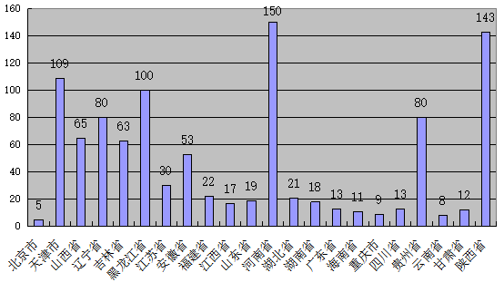图1-4 2020届毕业生省外生源分布统计图
6 毕业生分学科门类生源分布
表1-2显示了2020届毕业生分学科门类生源人数统计数据。
表1-2 2020届毕业生分学科门类生源分布统计表（单位：人）

学科门类 | 河北省 | 北京市 | 福建省 | 甘肃省 | 广东省 | 贵州省 | 海南省 | 安徽省 | 河南省 | 黑龙江省 | 湖北省 | 湖南省 | 吉林省 | 江苏省 | 江西省 | 辽宁省 | 山东省 | 山西省 | 陕西省 | 四川省 | 天津市 | 云南省 | 重庆市
工学 | 1116 | 0 | 2 | 9 | 1 | 7 | 4 | 21 | 57 | 33 | 12 | 9 | 26 | 11 | 4 | 27 | 0 | 28 | 70 | 1 | 34 | 0 | 3
法学 | 0 | 0 | 0 | 0 | 0 | 0 | 0 | 0 | 1 | 0 | 0 | 0 | 0 | 0 | 0 | 0 | 0 | 0 | 0 | 0 | 0 | 0 | 0
管理学 | 892 | 4 | 15 | 2 | 10 | 48 | 7 | 17 | 39 | 37 | 2 | 9 | 17 | 11 | 6 | 20 | 9 | 33 | 55 | 9 | 44 | 4 | 5
经济学 | 98 | 0 | 4 | 0 | 0 | 3 | 0 | 4 | 7 | 7 | 0 | 0 | 0 | 4 | 7 | 2 | 0 | 0 | 2 | 2 | 3 | 4 | 0
文学 | 218 | 0 | 0 | 1 | 0 | 0 | 0 | 0 | 4 | 2 | 1 | 0 | 2 | 0 | 0 | 2 | 7 | 0 | 9 | 0 | 6 | 0 | 0
艺术学 | 721 | 0 | 0 | 0 | 1 | 22 | 0 | 6 | 36 | 21 | 0 | 0 | 17 | 0 | 0 | 18 | 0 | 2 | 6 | 0 | 18 | 0 | 0
7 毕业生分专业生源分布
表1-3显示了2020届毕业生分专业生源人数统计。
表1-3 2020届毕业生分专业生源分布统计表（单位：人）
专业名称 | 河北省 | 安徽省 | 北京市 | 福建省 | 甘肃省 | 广东省 | 贵州省 | 海南省 | 河南省 | 黑龙江省 | 湖北省 | 湖南省 | 吉林省 | 江苏省 | 江西省 | 辽宁省 | 山东省 | 山西省 | 陕西省 | 四川省 | 天津市 | 云南省 | 重庆市
财务管理 | 478 | 5 | 3 | 12 | 0 | 4 | 7 | 1 | 13 | 14 | 2 | 8 | 7 | 6 | 4 | 16 | 2 | 6 | 28 | 4 | 23 | 4 | 3
产品设计 | 50 | 0 | 0 | 0 | 0 | 0 | 0 | 0 | 0 | 0 | 0 | 0 | 0 | 0 | 0 | 0 | 0 | 0 | 0 | 0 | 0 | 0 | 0
电脑艺术设计（专科） | 1 | 0 | 0 | 0 | 0 | 0 | 0 | 0 | 0 | 0 | 0 | 0 | 0 | 0 | 0 | 0 | 0 | 0 | 0 | 0 | 0 | 0 | 0
电气工程及其自动化 | 198 | 12 | 0 | 2 | 9 | 0 | 0 | 0 | 4 | 7 | 2 | 1 | 8 | 5 | 0 | 5 | 0 | 13 | 14 | 0 | 7 | 0 | 0
电子商务（专科） | 15 | 2 | 0 | 0 | 0 | 3 | 9 | 0 | 2 | 1 | 0 | 0 | 0 | 0 | 0 | 0 | 0 | 0 | 2 | 1 | 2 | 0 | 0
动画 | 30 | 0 | 0 | 0 | 0 | 0 | 0 | 0 | 0 | 0 | 0 | 0 | 0 | 0 | 0 | 0 | 0 | 0 | 0 | 0 | 0 | 0 | 0
法学 | 0 | 0 | 0 | 0 | 0 | 0 | 0 | 0 | 1 | 0 | 0 | 0 | 0 | 0 | 0 | 0 | 0 | 0 | 0 | 0 | 0 | 0 | 0
风景园林 | 54 | 0 | 0 | 0 | 0 | 0 | 0 | 0 | 3 | 0 | 0 | 0 | 0 | 0 | 0 | 0 | 0 | 0 | 1 | 0 | 0 | 0 | 0
服装与服饰设计 | 29 | 0 | 0 | 0 | 0 | 0 | 0 | 0 | 0 | 0 | 0 | 0 | 0 | 0 | 0 | 0 | 0 | 0 | 0 | 0 | 0 | 0 | 0
高速铁路客运乘务（专科） | 4 | 1 | 0 | 0 | 0 | 0 | 0 | 0 | 2 | 5 | 0 | 0 | 4 | 0 | 0 | 0 | 0 | 9 | 2 | 0 | 3 | 0 | 0
工程管理 | 19 | 0 | 0 | 0 | 0 | 0 | 0 | 0 | 0 | 0 | 0 | 0 | 0 | 0 | 0 | 0 | 0 | 0 | 0 | 0 | 0 | 0 | 0
工程造价 | 96 | 2 | 0 | 3 | 2 | 0 | 6 | 0 | 6 | 5 | 0 | 0 | 3 | 2 | 0 | 3 | 0 | 5 | 6 | 0 | 7 | 0 | 0
工商管理 | 209 | 2 | 1 | 0 | 0 | 0 | 4 | 5 | 6 | 2 | 0 | 1 | 1 | 3 | 2 | 1 | 7 | 3 | 9 | 0 | 5 | 0 | 0
工业设计 | 36 | 0 | 0 | 0 | 0 | 0 | 0 | 0 | 8 | 4 | 0 | 0 | 0 | 0 | 0 | 0 | 0 | 0 | 5 | 0 | 1 | 0 | 0
国际经济与贸易 | 98 | 4 | 0 | 4 | 0 | 0 | 3 | 0 | 7 | 7 | 0 | 0 | 0 | 4 | 7 | 2 | 0 | 0 | 2 | 2 | 3 | 4 | 0
化学工程与工艺 | 35 | 0 | 0 | 0 | 0 | 0 | 0 | 0 | 2 | 0 | 0 | 0 | 1 | 0 | 0 | 3 | 0 | 0 | 1 | 0 | 0 | 0 | 0
环境设计 | 381 | 0 | 0 | 0 | 0 | 0 | 0 | 0 | 6 | 6 | 0 | 0 | 6 | 0 | 0 | 12 | 0 | 0 | 1 | 0 | 14 | 0 | 0
会计（专科） | 35 | 1 | 0 | 0 | 0 | 3 | 22 | 0 | 7 | 0 | 0 | 0 | 0 | 0 | 0 | 0 | 0 | 5 | 4 | 4 | 0 | 0 | 0
机械设计制造及其自动化 | 174 | 0 | 0 | 0 | 0 | 0 | 2 | 4 | 11 | 9 | 0 | 6 | 8 | 2 | 4 | 7 | 0 | 7 | 11 | 0 | 7 | 0 | 0
计算机科学与技术 | 219 | 0 | 0 | 0 | 0 | 0 | 0 | 0 | 0 | 7 | 6 | 0 | 0 | 0 | 0 | 1 | 0 | 0 | 17 | 0 | 7 | 0 | 0
计算机应用技术(专科） | 9 | 0 | 0 | 0 | 0 | 1 | 3 | 0 | 0 | 0 | 0 | 0 | 1 | 0 | 0 | 0 | 0 | 0 | 3 | 1 | 0 | 0 | 3
建设工程管理（专科） | 0 | 0 | 0 | 0 | 0 | 0 | 2 | 0 | 0 | 0 | 0 | 0 | 0 | 0 | 0 | 0 | 0 | 0 | 0 | 0 | 0 | 0 | 0
建筑工程管理（专科） | 1 | 0 | 0 | 0 | 0 | 0 | 0 | 0 | 0 | 0 | 0 | 0 | 0 | 0 | 0 | 0 | 0 | 0 | 0 | 0 | 0 | 0 | 0
建筑学 | 42 | 4 | 0 | 0 | 0 | 0 | 0 | 0 | 5 | 3 | 1 | 0 | 1 | 3 | 0 | 5 | 0 | 1 | 2 | 0 | 1 | 0 | 0
酒店管理 | 30 | 0 | 0 | 0 | 0 | 0 | 0 | 1 | 0 | 0 | 0 | 0 | 0 | 0 | 0 | 0 | 0 | 0 | 1 | 0 | 0 | 0 | 2
酒店管理(专科） | 1 | 0 | 0 | 0 | 0 | 0 | 0 | 0 | 0 | 0 | 0 | 0 | 0 | 0 | 0 | 0 | 0 | 0 | 0 | 0 | 0 | 0 | 0
酒店管理（专科） | 1 | 0 | 0 | 0 | 0 | 0 | 0 | 0 | 0 | 0 | 0 | 0 | 0 | 0 | 0 | 0 | 0 | 0 | 0 | 0 | 0 | 0 | 0
空中乘务（专科） | 4 | 4 | 0 | 0 | 0 | 0 | 0 | 0 | 3 | 10 | 0 | 0 | 2 | 0 | 0 | 0 | 0 | 5 | 3 | 0 | 4 | 0 | 0
能源与动力工程 | 63 | 0 | 0 | 0 | 0 | 0 | 0 | 0 | 5 | 0 | 0 | 0 | 0 | 1 | 0 | 0 | 0 | 4 | 5 | 0 | 1 | 0 | 0
人物形象设计（专科） | 13 | 1 | 0 | 0 | 0 | 0 | 1 | 0 | 2 | 0 | 0 | 0 | 0 | 0 | 0 | 0 | 0 | 0 | 1 | 0 | 0 | 0 | 0
商务英语 | 54 | 0 | 0 | 0 | 0 | 0 | 0 | 0 | 0 | 0 | 1 | 0 | 0 | 0 | 0 | 1 | 0 | 0 | 2 | 0 | 0 | 0 | 0
视觉传达设计 | 158 | 0 | 0 | 0 | 0 | 0 | 0 | 0 | 9 | 11 | 0 | 0 | 11 | 0 | 0 | 5 | 0 | 0 | 3 | 0 | 4 | 0 | 0
数控技术（专科） | 1 | 0 | 0 | 0 | 0 | 0 | 0 | 0 | 0 | 0 | 0 | 0 | 0 | 0 | 0 | 0 | 0 | 0 | 0 | 0 | 0 | 0 | 0
数字媒体艺术 | 20 | 0 | 0 | 0 | 0 | 0 | 0 | 0 | 0 | 0 | 0 | 0 | 0 | 0 | 0 | 0 | 0 | 0 | 0 | 0 | 0 | 0 | 0
数字媒体艺术设计（专科） | 25 | 5 | 0 | 0 | 0 | 1 | 21 | 0 | 19 | 4 | 0 | 0 | 0 | 0 | 0 | 1 | 0 | 2 | 1 | 0 | 0 | 0 | 0
通信工程 | 56 | 0 | 0 | 0 | 0 | 0 | 0 | 0 | 2 | 0 | 0 | 0 | 5 | 0 | 0 | 1 | 0 | 0 | 0 | 0 | 1 | 0 | 0
土木工程 | 85 | 4 | 0 | 0 | 0 | 0 | 0 | 0 | 8 | 2 | 3 | 0 | 2 | 0 | 0 | 3 | 0 | 3 | 2 | 0 | 5 | 0 | 0
物联网工程 | 80 | 0 | 0 | 0 | 0 | 0 | 0 | 0 | 7 | 0 | 0 | 0 | 0 | 0 | 0 | 1 | 0 | 0 | 7 | 0 | 2 | 0 | 0
冶金工程 | 17 | 0 | 0 | 0 | 0 | 0 | 0 | 0 | 0 | 1 | 0 | 0 | 0 | 0 | 0 | 0 | 0 | 0 | 1 | 0 | 2 | 0 | 0
英语 | 164 | 0 | 0 | 0 | 1 | 0 | 0 | 0 | 4 | 2 | 0 | 0 | 2 | 0 | 0 | 1 | 7 | 0 | 7 | 0 | 6 | 0 | 0
影视摄影  与制作 | 14 | 0 | 0 | 0 | 0 | 0 | 0 | 0 | 0 | 0 | 0 | 0 | 0 | 0 | 0 | 0 | 0 | 0 | 0 | 0 | 0 | 0 | 0
自动化 | 46 | 1 | 0 | 0 | 0 | 0 | 0 | 0 | 2 | 0 | 0 | 2 | 0 | 0 | 0 | 1 | 0 | 0 | 1 | 0 | 0 | 0 | 0

8 特殊身份毕业生分布
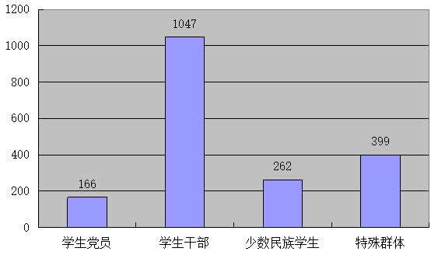
图1-5显示了2020届毕业生中特殊身份毕业生人数统计数据。统计结果显示，学生党员166人，占总人数4.11%；学生干部1047人，占总人数25.93%；少数民族学生262人，占总人数6.49%；特殊群体毕业生399人，占总人数9.88%。

图1-5 2020届特殊身份毕业生分布统计图
9 毕业生分学科门类、性别分布
图1-6显示了2020届毕业生分学科门类、性别分布统计。应届毕业生中只有工学类男生人数多于女生人数，其余学科毕业生的女生人数多于男生人数（法学1人为延长学籍毕业生）。
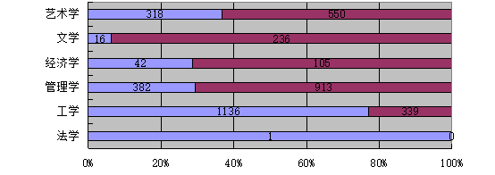
图1-6 2020届毕业生分学科门类、性别分布统计图
10 毕业生分专业、性别分布
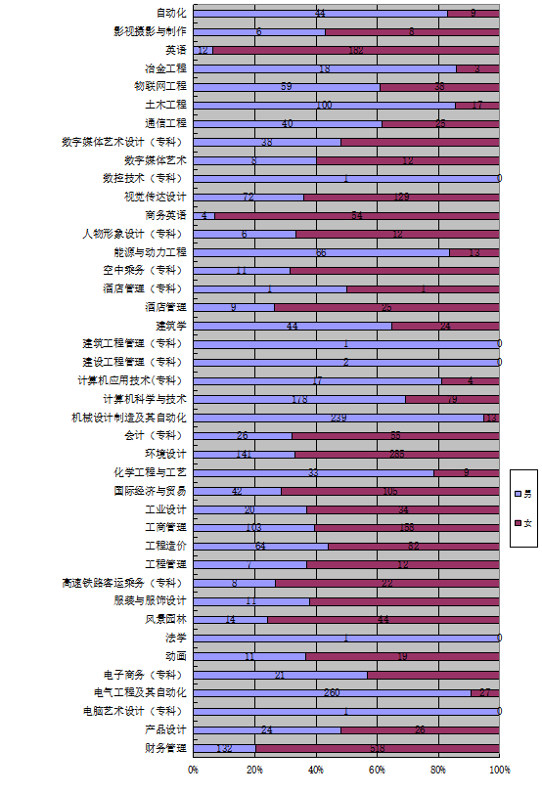
图1-7显示了2020届毕业生分专业、性别分布统计。共有19个专业的男生人数多于女生人数，22个专业女生人数多于男生人数。

图1-7 2020届毕业生分专业、性别分布

毕业生毕业去向
2020年我院共有41个专业4038名毕业生。截至2020年8月31日，初次就业率为84.27%，其中升学率6.88%。
1 毕业生毕业去向
图1-8显示了2020届毕业生毕业去向分布统计。其中升学占6.88%，入伍占0.79%，创业率0.20%，签约率17.95%，其它就业形式占58.44%。
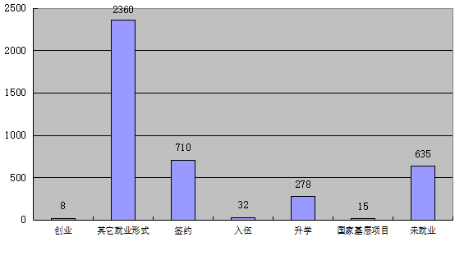

图1-8 2020届毕业生毕业去向分布
2 毕业生分学科门类毕业去向分布
表1-4显示了2020届毕业生分学科门类毕业去向分布。
表1-4 2020届毕业生分学科门类毕业去向分布（单位：人）

学科门类 | 创业 | 国家基层项目 | 其它就业形式 | 签约 | 入伍 | 升学
工学 | 4 | 5 | 623 | 482 | 20 | 112
管理学 | 3 | 2 | 875 | 140 | 5 | 85
经济学 | 0 | 0 | 119 | 5 | 3 | 3
文学 | 0 | 8 | 94 | 13 | 1 | 31
艺术学 | 1 | 0 | 649 | 70 | 3 | 47
工学 | 4 | 5 | 623 | 482 | 20 | 112

3 毕业生分专业毕业去向分布
表1-5显示了2020届毕业生分专业毕业去向分布。
表1-5 2020届毕业生分专业毕业去向分布（单位：人）
专业 | 创业 | 国家基层项目 | 其它就业形式 | 签约 | 入伍 | 升学
财务管理 | 0 | 2 | 495 | 56 | 3 | 21
产品设计 | 0 | 0 | 39 | 4 | 1 | 5
电脑艺术设计（专科） | 0 | 0 | 0 | 0 | 0 | 1
电气工程及其自动化 | 0 | 2 | 74 | 141 | 7 | 18
电子商务（专科） | 0 | 0 | 15 | 0 | 0 | 7
动画 | 0 | 0 | 26 | 2 | 0 | 1
法学 | 0 | 0 | 0 | 0 | 0 | 0
风景园林 | 1 | 0 | 29 | 8 | 0 | 9
服装与服饰设计 | 0 | 0 | 23 | 4 | 0 | 0
高速铁路客运乘务（专科） | 0 | 0 | 24 | 0 | 0 | 1
工程管理 | 0 | 0 | 2 | 6 | 0 | 1
工程造价 | 0 | 0 | 46 | 59 | 0 | 11
工商管理 | 3 | 0 | 205 | 18 | 1 | 5
工业设计 | 0 | 0 | 49 | 3 | 0 | 2
国际经济与贸易 | 0 | 0 | 119 | 5 | 3 | 3
化学工程与工艺 | 0 | 0 | 10 | 18 | 2 | 3
环境设计 | 0 | 0 | 321 | 41 | 0 | 3
会计（专科） | 0 | 0 | 31 | 0 | 0 | 36
机械设计制造及其自动化 | 3 | 0 | 133 | 67 | 5 | 19
计算机科学与技术 | 0 | 1 | 129 | 74 | 1 | 8
计算机应用技术(专科） | 0 | 0 | 9 | 0 | 0 | 6
建设工程管理（专科） | 0 | 0 | 0 | 0 | 0 | 2
建筑工程管理（专科） | 0 | 0 | 0 | 0 | 0 | 1
建筑学 | 0 | 0 | 28 | 19 | 0 | 11
酒店管理 | 0 | 0 | 27 | 1 | 1 | 1
酒店管理（专科） | 0 | 0 | 1 | 0 | 0 | 0
空中乘务（专科） | 0 | 0 | 29 | 0 | 0 | 2
能源与动力工程 | 0 | 0 | 32 | 19 | 1 | 9
人物形象设计（专科） | 0 | 0 | 6 | 0 | 0 | 8
商务英语 | 0 | 2 | 15 | 5 | 1 | 9
视觉传达设计 | 1 | 0 | 170 | 19 | 2 | 7
数控技术（专科） | 0 | 0 | 0 | 0 | 0 | 1
数字媒体艺术 | 0 | 0 | 19 | 0 | 0 | 0
数字媒体艺术设计（专科） | 0 | 0 | 32 | 0 | 0 | 22
通信工程 | 0 | 1 | 23 | 26 | 0 | 6
土木工程 | 0 | 0 | 36 | 59 | 2 | 4
物联网工程 | 0 | 0 | 43 | 21 | 1 | 5
冶金工程 | 0 | 0 | 8 | 5 | 1 | 1
英语 | 0 | 6 | 79 | 8 | 0 | 22
影视摄影与制作 | 0 | 0 | 13 | 0 | 0 | 0
自动化 | 0 | 1 | 20 | 22 | 0 | 7
4 毕业生分学科门类升学率统计表
2020届毕业生共有278人升学，升学率6.88%。
表1-6显示了2020届毕业生分学科门类升学率统计结果。结果显示，文学升学比例最高，经济学升学比例最低。
表1-6 2020届毕业生分学科门类升学率统计表
学科门类 | 升学率
工学 | 7.59%
管理学 | 6.56%
经济学 | 2.04%
文学 | 12.30%
艺术学 | 5.41%
5 毕业生分专业升学率统计
表1-7 2020届毕业生分专业升学率统计表
专业 | 升学率 | 专业 | 升学率
财务管理 | 3.23% | 机械设计制造及其自动化 | 7.54%
产品设计 | 10.00% | 计算机科学与技术 | 3.11%
电脑艺术设计（专科） | 100.00% | 计算机应用技术(专科） | 28.57%
电气工程及其自动化 | 6.27% | 建设工程管理（专科） | 100.00%
电子商务（专科） | 18.92% | 建筑工程管理（专科） | 100.00%
动画 | 3.33% | 建筑学 | 16.18%
法学 | 0.00% | 酒店管理 | 2.94%
风景园林 | 15.52% | 酒店管理(专科） | 0.00%
服装与服饰设计 | 0.00% | 空中乘务（专科） | 5.71%
高速铁路客运乘务（专科） | 3.33% | 能源与动力工程 | 11.39%
工程管理 | 5.26% | 人物形象设计（专科） | 44.44%
工程造价 | 7.53% | 商务英语 | 15.52%
工商管理 | 1.92% | 视觉传达设计 | 3.48%
工业设计 | 3.70% | 数控技术（专科） | 100.00%
国际经济与贸易 | 2.04% | 数字媒体艺术 | 0.00%
化学工程与工艺 | 7.14% | 数字媒体艺术设计（专科） | 27.85%
环境设计 | 0.70% | 通信工程 | 9.23%
会计（专科） | 44.44% | 土木工程 | 3.42%
英语 | 11.34% | 物联网工程 | 5.15%
影视摄影与制作 | 0.00% | 冶金工程 | 4.76%
自动化 | 13.21%
表1-7显示了2020届毕业生分专业升学率统计结果。7个专业升学率在15%以上，4个专业升学率在10%-15%之间，8个专业升学率在5%-10%之间，22个专业升学率在5%以下，其中法学、服装与服饰设计、酒店管理（专科）、数字媒体艺术、影视摄影与制作4个专业无人升学。
6 毕业生整体就业类型分布
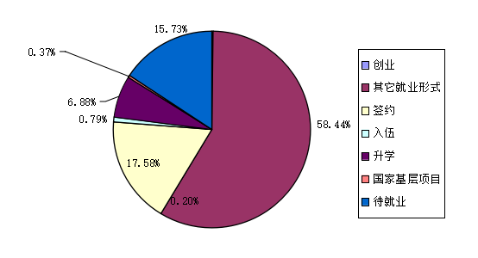
图1-9显示了2020届毕业生就业类型分布。其中升学占6.88%，入伍占0.79%，创业率0.20%，签约率17.95%，其它就业形式占58.44%。

图1-9 2020届毕业生整体就业类型分布统计图
7 毕业生分学科门类就业率统计
表1-8 2020届毕业生分学科门类就业率统计表
学科门类 | 就业率
法学 | 0.00%
工学 | 84.47%
管理学 | 85.71%
经济学 | 88.44%
文学 | 58.33%
艺术学 | 88.71%

表1-8显示了2020届毕业生分学科门类就业率统计数据。结果表明，艺术学就业率最高，文学就业率最低。
8 毕业生分专业就业率统计
表1-9显示了2020届毕业生分专业就业率统计数据。就业率高于90%的专业是产品设计、动画、工业设计、酒店管理（专科）、视觉传达设计、数控技术（专科）、数字媒体艺术、机械设计制造及其自动化。就业率低于60%的专业有4个，工程管理、英语、商务英语、电子商务（专科）。
表1-9 2020届毕业生分专业就业率统计表
专业 | 比例 | 专业 | 比例
财务管理 | 88.77% | 建筑学 | 85.29%
产品设计 | 98.00% | 酒店管理 | 88.24%
电脑艺术设计（专科） | 100.00% | 酒店管理（专科） | 100.00%
电气工程及其自动化 | 84.32% | 空中乘务（专科） | 88.57%
电子商务（专科） | 59.46% | 能源与动力工程 | 77.22%
动画 | 96.67% | 人物形象设计（专科） | 77.78%
法学 | 0.00% | 商务英语 | 55.17%
风景园林 | 81.03% | 视觉传达设计 | 99.00%
服装与服饰设计 | 93.10% | 数控技术（专科） | 100.00%
高速铁路客运乘务（专科） | 83.33% | 数字媒体艺术 | 95.00%
工程管理 | 47.37% | 数字媒体艺术设计（专科） | 68.35%
工程造价 | 79.45% | 通信工程 | 86.15%
工商管理 | 88.89% | 土木工程 | 86.32%
工业设计 | 100.00% | 物联网工程 | 72.16%
国际经济与贸易 | 88.44% | 冶金工程 | 71.43%
化学工程与工艺 | 78.57% | 英语 | 59.28%
环境设计 | 85.68% | 影视摄影与制作 | 92.86%
会计（专科） | 82.72% | 自动化 | 94.34%
机械设计制造及其自动化 | 90.08% | 建设工程管理（专科） | 100.00%
计算机科学与技术 | 82.88% | 建筑工程管理（专科） | 100.00%
计算机应用技术(专科） | 71.43%

（三）毕业生就业流向
1 毕业生就业地域流向总体分布
2020届毕业生中，省内就业2087人，占61.33%；省外就业人数1316人，占38.67%。图1-10显示了河北省内2020届毕业生就业地域流向与生源比较统计数据。在唐山市就业人数多于生源数，其余城市就业人数均少于生源数。河北省内就业人数排名前三的城市为唐山市、石家庄市和保定市。
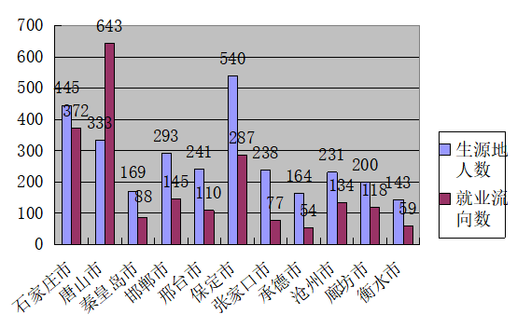
图1-10 2020届毕业生就业地域流向总体分布图（省内）
图1-11显示了河北省外2020届毕业生就业地域流向与生源比较统计数据。北京就业人数远超过生源人数。河北省外就业人数最多的三个直辖市或省份为北京市、天津市以及陕西省。
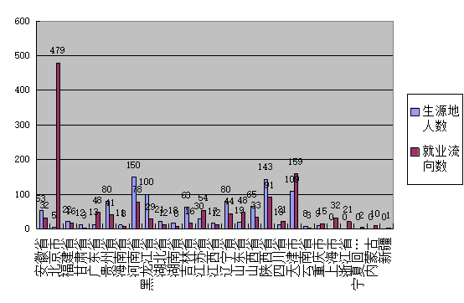图1-11 2020届毕业生就业地域流向总体分布图（省外）
2 毕业生分学科门类就业地域流向
表1-10显示了2020届毕业生分学科门类就业地域流向统计数据。
表1-10 2020届毕业生分学科门类就业地域流向（单位：人）
省份 | 工学 | 管理学 | 经济学 | 文学 | 艺术学
河北省 | 699 | 611 | 76 | 114 | 587
北京市 | 210 | 185 | 17 | 12 | 55
安徽省 | 15 | 12 | 2 | 0 | 3
甘肃省 | 1 | 0 | 0 | 1 | 1
广东省 | 20 | 21 | 3 | 0 | 4
贵州省 | 3 | 24 | 1 | 0 | 13
海南省 | 3 | 5 | 0 | 0 | 0
福建省 | 2 | 11 | 3 | 0 | 0
河南省 | 26 | 18 | 1 | 3 | 30
黑龙江省 | 9 | 10 | 3 | 1 | 6
湖北省 | 5 | 2 | 1 | 2 | 2
湖南省 | 3 | 5 | 0 | 0 | 0
吉林省 | 9 | 1 | 0 | 0 | 6
江苏省 | 35 | 11 | 4 | 0 | 4
江西省 | 4 | 5 | 3 | 0 | 0
辽宁省 | 24 | 12 | 2 | 1 | 5
内蒙古 | 3 | 5 | 0 | 0 | 2
宁夏回族自治区 | 0 | 1 | 0 | 0 | 1
山东省 | 27 | 16 | 1 | 3 | 1
山西省 | 8 | 25 | 0 | 0 | 0
陕西省 | 41 | 42 | 2 | 3 | 3
上海市 | 16 | 11 | 3 | 0 | 2
四川省 | 4 | 9 | 3 | 1 | 4
天津市 | 60 | 54 | 4 | 6 | 35
新疆 | 1 | 0 | 0 | 0 | 0
云南省 | 1 | 2 | 0 | 0 | 0
浙江省 | 12 | 5 | 1 | 0 | 3
重庆市 | 5 | 7 | 0 | 0 | 3
3 毕业生分专业就业地域流向
表1-11显示了2020届毕业生分专业就业流向统计数据。
表1-11 2020届毕业生分专业就业地域流向（单位：人）
专业 | 河北省 | 北京市 | 安徽省 | 甘肃省 | 广东省 | 贵州省 | 海南省 | 福建省 | 河南省 | 黑龙江省 | 湖北省 | 湖南省 | 吉林省 | 江苏省 | 江西省 | 辽宁省 | 内蒙古 | 宁夏 | 山东省 | 山西省 | 陕西省 | 上海市 | 四川省 | 天津市 | 新疆 | 云南省 | 浙江省 | 重庆市
财务管理 | 344 | 85 | 5 | 0 | 9 | 4 | 1 | 9 | 6 | 2 | 1 | 5 | 1 | 5 | 3 | 8 | 2 | 0 | 5 | 6 | 25 | 3 | 4 | 35 | 0 | 2 | 2 | 5
产品设计 | 35 | 6 | 0 | 0 | 0 | 0 | 0 | 0 | 1 | 0 | 0 | 0 | 0 | 0 | 0 | 0 |  | 0 | 0 | 0 | 0 | 1 | 0 | 3 | 0 | 0 | 0 | 3
电脑艺术设计（专科） | 1 | 0 | 0 | 0 | 0 | 0 | 0 | 0 | 0 | 0 | 0 | 0 | 0 | 0 | 0 | 0 | 0 | 0 | 0 | 0 | 0 | 0 | 0 | 0 | 0 | 0 | 0 | 0
电气工程及其自动化 | 128 | 27 | 7 | 1 | 3 | 0 | 0 | 2 | 2 | 3 | 1 | 0 | 4 | 11 | 1 | 5 | 0 | 0 | 11 | 7 | 9 | 5 | 1 | 12 | 0 | 0 | 2 | 0
电子商务（专科） | 10 | 3 | 1 | 0 | 3 | 2 | 0 | 0 | 0 | 0 | 0 | 0 | 0 | 0 | 0 | 0 | 0 | 0 | 0 | 0 | 1 | 1 | 0 | 0 | 0 | 0 | 0 | 1
动画 | 23 | 5 | 0 | 0 | 0 | 0 | 0 | 0 | 0 | 0 | 0 | 0 | 0 | 1 | 0 | 0 | 0 | 0 | 0 | 0 | 0 | 0 | 0 | 0 | 0 | 0 | 0 | 0
风景园林 | 36 | 7 | 0 | 0 | 0 | 0 | 0 | 0 | 0 | 0 | 0 | 0 | 0 | 0 | 0 | 0 | 0 | 0 | 0 | 0 | 2 | 2 | 0 | 0 | 0 | 0 | 0 | 0
服装与服饰设计 | 21 | 4 | 0 | 0 | 0 | 0 | 0 | 0 | 0 | 0 | 0 | 0 | 0 | 0 | 0 | 0 | 0 | 0 | 0 | 0 | 0 | 0 | 0 | 1 | 0 | 0 | 1 | 0
高速铁路客运乘务（专科） | 13 | 1 | 0 | 0 | 0 | 0 | 0 | 0 | 0 | 1 | 0 | 0 | 0 | 0 | 0 | 1 | 0 | 0 | 0 | 5 | 3 | 0 | 0 | 0 | 0 | 0 | 1 | 0
工程管理 | 5 | 3 | 0 | 0 | 0 | 0 | 0 | 0 | 0 | 0 | 0 | 0 | 0 | 0 | 0 | 0 | 0 | 0 | 0 | 0 | 0 | 0 | 0 | 1 | 0 | 0 | 0 | 0
工程造价 | 64 | 25 | 0 | 0 | 1 | 2 | 0 | 1 | 2 | 2 | 1 | 0 | 0 | 3 | 0 | 2 | 1 | 0 | 2 | 2 | 2 | 2 | 0 | 3 | 0 | 0 | 1 | 0
工商管理 | 120 | 57 | 1 | 0 | 4 | 2 | 4 | 0 | 2 | 1 | 0 | 0 | 0 | 3 | 2 | 0 | 1 | 0 | 9 | 3 | 7 | 3 | 0 | 13 | 0 | 0 | 0 | 0
工业设计 | 35 | 4 | 0 | 0 | 1 | 0 | 0 | 0 | 5 | 3 | 0 | 0 | 0 | 0 | 0 | 0 | 0 | 0 | 1 | 0 | 4 | 0 | 0 | 0 | 0 | 0 | 1 | 0
国际经济与贸易 | 76 | 17 | 2 | 0 | 3 | 1 | 0 | 3 | 1 | 3 | 1 | 0 | 0 | 4 | 3 | 2 | 0 | 0 | 1 | 0 | 2 | 3 | 3 | 4 | 0 | 0 | 1 | 0
化学工程与工艺 | 26 | 1 | 0 | 0 | 0 | 0 | 0 | 0 | 1 | 0 | 0 | 0 | 0 | 0 | 0 | 3 | 2 | 0 | 0 | 0 | 0 | 0 | 0 | 0 | 0 | 0 | 0 | 0
环境设计 | 311 | 19 | 0 | 0 | 1 | 0 | 0 | 0 | 6 | 0 | 0 | 0 | 3 | 3 | 0 | 3 | 1 | 1 | 0 | 0 | 0 | 0 | 1 | 15 | 0 | 0 | 1 | 0
会计（专科） | 29 | 4 | 1 | 0 | 2 | 14 | 0 | 0 | 5 | 0 | 0 | 0 | 0 | 0 | 0 | 1 | 0 | 0 | 0 | 3 | 3 | 0 | 4 | 1 | 0 | 0 | 0 | 0
机械设计制造及其自动化 | 122 | 38 | 3 | 0 | 6 | 1 | 3 | 0 | 4 | 0 | 0 | 2 | 1 | 10 | 3 | 4 | 1 | 0 | 6 | 1 | 3 | 1 | 2 | 12 | 1 | 0 | 2 | 1
计算机科学与技术 | 93 | 71 | 0 | 0 | 4 | 0 | 0 | 0 | 1 | 2 | 2 | 1 | 0 | 6 | 0 | 5 | 0 | 0 | 1 | 0 | 7 | 1 | 0 | 15 | 0 | 1 | 3 | 0
计算机应用技术（专科） | 4 | 5 | 0 | 0 | 1 | 0 | 0 | 0 | 0 | 0 | 0 | 0 | 1 | 0 | 0 | 0 | 0 | 0 | 0 | 0 | 1 | 0 | 1 | 0 | 0 | 0 | 1 | 1
建设工程管理（专科） | 0 | 0 | 0 | 0 | 0 | 2 | 0 | 0 | 0 | 0 | 0 | 0 | 0 | 0 | 0 | 0 | 0 | 0 | 0 | 0 | 0 | 0 | 0 | 0 | 0 | 0 | 0 | 0
建筑工程管理（专科） | 1 | 0 | 0 | 0 | 0 | 0 | 0 | 0 | 0 | 0 | 0 | 0 | 0 | 0 | 0 | 0 | 0 | 0 | 0 | 0 | 0 | 0 | 0 | 0 | 0 | 0 | 0 | 0
建筑学 | 29 | 4 | 2 | 0 | 1 | 0 | 0 | 0 | 2 | 0 | 0 | 0 | 0 | 5 | 0 | 2 | 0 | 0 | 2 | 0 | 0 | 0 | 0 | 8 | 0 | 0 | 0 | 3
酒店管理 | 22 | 6 | 0 | 0 | 0 | 0 | 0 | 0 | 0 | 0 | 0 | 0 | 0 | 0 | 0 | 0 | 0 | 0 | 0 | 0 | 0 | 0 | 1 | 0 | 0 | 0 | 0 | 1
酒店管理（专科） | 1 | 0 | 0 | 0 | 0 | 0 | 0 | 0 | 0 | 0 | 0 | 0 | 0 | 0 | 0 | 0 | 0 | 0 | 0 | 0 | 0 | 0 | 0 | 0 | 0 | 0 | 0 | 0
空中乘务（专科） | 3 | 1 | 4 | 0 | 2 | 0 | 0 | 1 | 3 | 4 | 0 | 0 | 0 | 0 | 0 | 0 | 1 | 1 | 0 | 6 | 1 | 2 | 0 | 1 | 0 | 0 | 1 | 0
能源与动力工程 | 43 | 2 | 0 | 0 | 0 | 0 | 0 | 0 | 2 | 0 | 0 | 0 | 0 | 1 | 0 | 1 | 0 | 0 | 3 | 0 | 3 | 2 | 0 | 3 | 0 | 0 | 1 | 0
人物形象设计（专科） | 8 | 0 | 0 | 1 | 0 | 1 | 0 | 0 | 2 | 0 | 0 | 0 | 0 | 0 | 0 | 0 | 0 | 0 | 0 | 0 | 1 | 0 | 0 | 1 | 0 | 0 | 0 | 0
商务英语 | 26 | 2 | 0 | 0 | 0 | 0 | 0 | 0 | 1 | 0 | 1 | 0 | 0 | 0 | 0 | 0 | 0 | 0 | 0 | 0 | 1 | 0 | 1 | 0 | 0 | 0 | 0 | 0
视觉传达设计 | 141 | 17 | 0 | 0 | 1 | 0 | 0 | 0 | 8 | 4 | 2 | 0 | 3 | 0 | 0 | 2 | 1 | 0 | 1 | 0 | 2 | 1 | 1 | 14 | 0 | 0 | 1 | 0
数控技术（专科） | 1 | 0 | 0 | 0 | 0 | 0 | 0 | 0 | 0 | 0 | 0 | 0 | 0 | 0 | 0 | 0 | 0 | 0 | 0 | 0 | 0 | 0 | 0 | 0 | 0 | 0 | 0 | 0
数字媒体艺术 | 16 | 2 | 0 | 0 | 0 | 0 | 0 | 0 | 0 | 0 | 0 | 0 | 0 | 0 | 0 | 0 | 0 | 0 | 0 | 0 | 0 | 0 | 0 | 1 | 0 | 0 | 0 | 0
数字媒体艺术设计（专科） | 19 | 1 | 3 | 0 | 2 | 12 | 0 | 0 | 13 | 2 | 0 | 0 | 0 | 0 | 0 | 0 | 0 | 0 | 0 | 0 | 0 | 0 | 2 | 0 | 0 | 0 | 0 | 0
通信工程 | 35 | 10 | 0 | 0 | 0 | 0 | 0 | 0 | 1 | 0 | 0 | 0 | 2 | 0 | 0 | 0 | 0 | 0 | 1 | 0 | 1 | 3 | 0 | 2 | 0 | 0 | 1 | 0
土木工程 | 66 | 8 | 3 | 0 | 3 | 0 | 0 | 0 | 5 | 0 | 2 | 0 | 1 | 1 | 0 | 2 | 0 | 0 | 0 | 0 | 5 | 1 | 0 | 3 | 0 | 0 | 1 | 0
物联网工程 | 43 | 16 | 0 | 0 | 0 | 0 | 0 | 0 | 2 | 0 | 0 | 0 | 0 | 1 | 0 | 1 | 0 | 0 | 1 | 0 | 6 | 0 | 0 | 0 | 0 | 0 | 0 | 0
冶金工程 | 9 | 0 | 0 | 0 | 0 | 0 | 0 | 0 | 0 | 1 | 0 | 0 | 0 | 0 | 0 | 1 | 0 | 0 | 1 | 0 | 0 | 0 | 0 | 3 | 0 | 0 | 0 | 0
英语 | 88 | 10 | 0 | 1 | 0 | 0 | 0 | 0 | 2 | 1 | 1 | 0 | 0 | 0 | 0 | 1 | 0 | 0 | 3 | 0 | 2 | 0 | 0 | 6 | 0 | 0 | 0 | 0
影视摄影与制作 | 12 | 1 | 0 | 0 | 0 | 0 | 0 | 0 | 0 | 0 | 0 | 0 | 0 | 0 | 0 | 0 | 0 | 0 | 0 | 0 | 0 | 0 | 0 | 0 | 0 | 0 | 0 | 0
自动化 | 28 | 17 | 0 | 0 | 1 | 0 | 0 | 0 | 1 | 0 | 0 | 0 | 0 | 0 | 0 | 0 | 0 | 0 | 0 | 0 | 0 | 1 | 0 | 2 | 0 | 0 | 0 | 0
4 毕业生省内各地市（省外）就业专业集中情况
表1-12显示了毕业生省内各地市就业集中的前三位专业情况统计数据。可以看出在河北省内就业最集中的五个专业是财务管理、工商管理、视觉传达设计、机械设计制造及其自动化、电气工程及其自动化和环境设计。
表1-12毕业生省内各地市就业专业集中情况（单位：人）
城市 | 专业1 | 人数 | 专业2 | 人数 | 专业3 | 人数
石家庄市 | 财务管理 | 76 | 环境设计 | 43 | 机械设计制造及其自动化 | 25
唐山市 | 环境设计 | 167 | 财务管理 | 72 | 视觉传达设计 | 53
秦皇岛市 | 财务管理 | 16 | 环境设计 | 15 | 视觉传达设计 | 9
邯郸市 | 财务管理 | 28 | 环境设计 | 19 | 英语 | 13
邢台市 | 财务管理 | 17 | 工商管理 | 12 | 机械设计制造及其自动化 | 10
保定市 | 财务管理 | 43 | 环境设计 | 40 | 视觉传达设计 | 25
张家口市 | 财务管理 | 15 | 电气工程及其自动化 | 9 | 视觉传达设计 | 6
承德市 | 财务管理 | 15 | 工商管理 | 6 | 电气工程及其自动化 | 3
沧州市 | 财务管理 | 33 | 工商管理 | 12 | 机械设计制造及其自动化 | 11
廊坊市 | 财务管理 | 13 | 工商管理 | 12 | 环境设计 | 9
衡水市 | 财务管理 | 15 | 风景园林 | 5 | 电气工程及其自动化 | 4

表1-13显示了毕业生外省就业集中的前三位专业情况统计数据。可以看出在河北省外就业最集中的三个专业是财务管理、电气工程及其自动化、机械设计制造及其自动化。
表1-13 毕业生省外各地市就业专业集中情况（单位：人）
省份 | 专业1 | 人数 | 专业2 | 人数 | 专业3 | 人数
北京市 | 财务管理 | 85 | 工商管理 | 57 | 机械设计制造及自动化 | 38
天津市 | 财务管理 | 35 | 计算机科学与技术 | 15 | 环境设计 | 15
福建省 | 财务管理 | 9 | 国际经济与贸易 | 3 | 电气工程及其自动化 | 2
甘肃省 | 电气工程及其自动化 | 1 | 英语 | 1 | 人物形象设计（专科） | 1
广东省 | 财务管理 | 9 | 机械设计制造及自动化 | 6 | 土木工程 | 3
贵州省 | 会计（专科） | 14 | 人物形象设计（专科 | 12 | 财务管理 | 4
海南省 | 工商管理 | 4 | 机械设计制造及自动化 | 3 | 财务管理 | 1
河南省 | 数字媒体艺术设计（专科 | 13 | 财务管理 | 6 | 环境设计 | 6
黑龙江省 | 视觉传达设计 | 4 | 空中乘务（专科） | 4 | 电气工程及其自动化 | 3
湖北省 | 计算机科学与技术 | 2 | 土木工程 | 2 | 视觉传达设计 | 2
湖南省 | 财务管理 | 5 | 机械设计制造及自动化 | 2 | 计算机科学与技术 | 1
吉林省 | 电气工程及其自动化 | 4 | 环境设计 | 3 | 视觉传达设计 | 3
江苏省 | 电气工程及其自动化 | 11 | 机械设计制造及自动化 | 10 | 计算机科学与技术 | 6
江西省 | 机械设计制造及自动化 | 3 | 财务管理 | 3 | 国际经济与贸易 | 3
辽宁省 | 财务管理 | 8 | 电气工程及其自动化 | 5 | 计算机科学与技术 | 5
内蒙古 | 财务管理 | 2 | 化学工程与工艺 | 2 | 电气工程及其自动化 | 1
宁夏回族自治区 | 环境设计 | 1 | 空中乘务（专科） | 1
山东省 | 电气工程及其自动化 | 11 | 工商管理 | 9 | 机械设计制造及自动化 | 6
山西省 | 电气工程及其自动化 | 9 | 财务管理 | 6 | 空中乘务（专科） | 6
陕西省 | 财务管理 | 25 | 电气工程及其自动化 | 9 | 计算机科学与技术 | 7
上海市 | 电气工程及其自动化 | 5 | 通信工程 | 3 | 财务管理 | 3
四川省 | 财务管理 | 4 | 会计（专科） | 4 | 国际经济与贸易 | 3
安徽省 | 电气工程及其自动化 | 7 | 财务管理 | 5 | 空中乘务（专科） | 4
新疆 | 机械设计制造及自动化 | 1
云南省 | 财务管理 | 2 | 计算机科学与技术 | 1
浙江省 | 计算机科学与技术 | 3 | 机械设计制造及自动化 | 2 | 电气工程及其自动化 | 2
重庆市 | 财务管理 | 5 | 产品设计 | 3 | 建筑学 | 3

5 毕业生就业行业分布
表1-14显示了2020届毕业生就业行业分布统计数据。毕业生主要分布在居民服务、修理和其他服务业、制造业、建筑业、信息传输、软件和信息技术服务、租赁和商务服务业，其他行业分布人数较少。
表1-14 2020届毕业生就业行业分布（单位：人）
行业分布 | 男 | 女
农、林、牧、渔业 | 7 | 18
采矿业 | 16 | 3
制造业 | 212 | 112
电力、热力、燃气及水生产和供应业 | 57 | 17
建筑业 | 250 | 231
批发和零售业 | 70 | 173
交通运输、仓储和邮政业 | 28 | 32
住宿和餐饮业 | 38 | 56
信息传输、软件和信息技术服务业 | 233 | 182
金融业 | 17 | 33
房地产业 | 42 | 48
租赁和商务服务业 | 102 | 153
科学研究和技术服务业 | 62 | 80
水利、环境和公共设施管理业 | 18 | 9
居民服务、修理和其他服务业 | 139 | 212
教育 | 47 | 177
卫生和社会工作 | 12 | 11
文化、体育和娱乐业 | 27 | 35
公共管理、社会保障和社会组织 | 53 | 59
国际组织 | 0 | 0
军队 | 31 | 1
6 毕业生就业单位性质情况
表1-15显示了2020届毕业生就业单位性质统计数据。毕业生主要集中在其他企业。

表1-15 2020届毕业生就业单位性质（单位：人）
毕业生就业单位性质 | 人数
机关 | 28
科研设计单位 | 1
中初教育单位 | 33
医疗卫生单位 | 8
其他事业单位 | 38
国有企业 | 225
三资企业 | 14
其他企业 | 2739
部队 | 32
农村建制村 | 3
城镇社区 | 4

二 就业主要特点

（一）促进毕业生就业举措
新冠病毒疫情，给毕业生就业带来很大困难。党中央、国务院、教育部、河北省委、省政府、教育厅等各级部门高度重视毕业生就业工作，多次召开会议、发布相关文件、出台就业政策，通过举办网络招聘会等多项措施促进毕业生就业。轻工学院党政领导高度重视就业工作，2月份，轻工学院出台了《华北理工大学轻工学院“抗疫情、促就业”2020届毕业生线上就业工作方案》，4月10日轻工学院召开就业工作推进会，院长、党委书记针对就业工作讲话并提出具体要求，学院推出了《关于进一步推进“抗疫情、促就业”网上就业工作的通知》，稳步推进毕业生就业工作。7月9日学院再次召开深化就业工作会议，明确省委省政府确定的“2020届高校毕业生初次就业率（截止8月31日）不低于83%”的指标要求；8月17日，学院召开2020届毕业生就业工作推进会议，针对完成就业工作目标进行安排部署；11月3日，学院召开2020届离校未就业毕业生就业工作会议，就进一步推进2020届离校未就业毕业生就业工作进行部署。
1.积极落实大学生征兵工作
学生处积极组织征兵讲座，讲解征兵入伍奖励政策。二级学院积极配合，鼓励更多大学生参军入伍。各职能部门认真落实学费资助、复学升学、就业创业等优惠政策。
2.积极开展基层就业项目
积极配合相关部门组织实施好“特岗计划”“大学生村官”“三支一扶”“大学生志愿服务西部计划”等基层就业项目，鼓励学生们到基层去就业，到农村和西部去就业。
3.积极开展升学促就业
学院继续实施优秀学生考研奖学金激励政策，鼓励本科毕业生升研、专科毕业生接本，促进学风建设良性发展。各二级学院开展升学指导与服务工作，力争出现更多的考研、接本优秀班级、优秀宿舍。
4.强化特殊群体毕业生就业创业帮扶
为贯彻落实河北省委省政府《关于坚决打赢脱贫攻坚战的决定》和河北省教育厅《关于做好2020届毕业生普通高校特殊群体毕业生就业创业帮扶工作的通知》等文件精神，建立我院2020届特殊群体毕业生信息库，主要包括：建档立卡毕业生、湖北籍毕业生、52个未摘贫困县毕业生、少数民族毕业生、持有《残疾证》毕业生。招生就业处统一部署，各二级学院主管就业工作的书记、副书记负责，安排专人对上述五类毕业生建立台账，充分了解他们的学业情况、就业意向，制订切实可行的帮扶措施，实时跟踪记录就业进展情况，给每一位帮扶对象发放帮扶联系卡，卡中记录帮扶责任人、联系电话、帮扶政策、帮扶措施，做到“一生一策”、“一生一档”、“一生一卡”。坚持以人为本，做到精准发力、精准帮扶。
5.积极拓展就业渠道
学院组织2020届毕业生参加教育部、商务部、教育厅、唐山市等组织的大型网络招聘会10余场，3月27日，与中国电信唐山分公司合作，开通了华北理工大学轻工学院云人才市场，自办综合类网络招聘会2场，专场招聘会50余场。通过就业工作群（微信、QQ）发布就业信息300余条，提供就业岗位约2.4万个。同时，开通了就业宝就业平台，组织毕业生们积极参与。
6、加大就业指导与帮扶力度
重点做好特殊群体毕业生就业帮扶工作，提高其就业率。尤其是湖北籍毕业生和全国52个未摘帽贫困县生源毕业生就业帮扶，按照河北省教育厅要求，确保其就业。学院特殊群体毕业生共计403人，其中湖北籍21人，未摘帽贫困县毕业生9人，均已建立就业帮扶台账，目前就业人数335人，占比83.13%。共发放毕业生求职补贴67.2万元，涉及336人，其中湖北籍21人全部发放，金额4.2万元。
7、建立健全就业激励机制
在原来就业奖励的基础上，修订了《华北理工大学轻工学院就业数据统计管理办法（2019.11.27）》和《毕业生就业工作经费管理办法（试行）2019.12》，进一步加大就业工作奖励力度，并将就业工作纳入学院年终绩效考核，调度就业工作积极性。

（二）就业指导服务情况
1 毕业生对学院职业指导与就业服务工作的评价
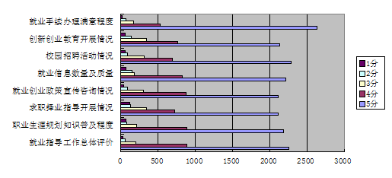
图2-1显示了2020届毕业生对学院职业指导与就业服务工作的评价统计。结果表明，学生对学院职业指导与就业服务工作满意度较高。

2 用人单位对我院就业工作评价
表2-1 用人单位对我院就业工作评价
评价内容 | 5分 | 4分 | 3分 | 2分 | 1分
招聘信息发布 | 99% | 1% | 0 | 0 | 0
校园招聘活动组织情况 | 96% | 4% | 0 | 0 | 0
对毕业生的鉴定、推荐 | 95% | 5% | 0 | 0 | 0
对毕业生的职业教育和就业指导 | 97% | 3% | 0 | 0 | 0
就业手续的办理 | 99% | 1% | 0 | 0 | 0

表2-1显示了用人单位对学院就业工作的评价统计。结果表明，我院就业工作获得用人单位的普遍好评，95%以上的企业对所调查的5个方面均评价5分（非常满意）。

三 就业相关分析

（一）月收入分析
1 毕业后月收入（与期待薪资比较）
图3-1显示了2020届毕业生毕业后月收入与期待薪资的比较统计结果。毕业生的期望薪资为3500元/月，实际薪资为3200元/月，毕业生的心理预期较高。
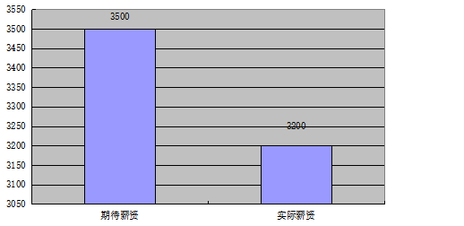
图3-1 毕业后月收入与期待薪资比较示意图

2 月收入区间分布（与期待薪资比较）
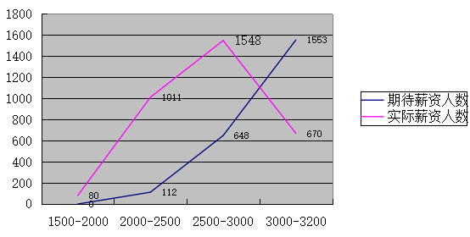
图3-2 2020届毕业生月收入区间分布
图3-2显示了2020届毕业生月收入区间分布统计数据。可以看到，学生期待薪资较高，97%以上学生的期待工资都在3500元/月之上。毕业生实际薪资最集中的区间是3000-3200元/月。
3 各学院毕业生毕业半年后月收入（与期待薪资比较）
图3-3显示了各二级学院2020届毕业生毕业半年后薪资与期望薪资的比较统计数据。可以看到，影视与艺术设计学院学生的期望薪资和实际薪资差距较大，在500元以上。
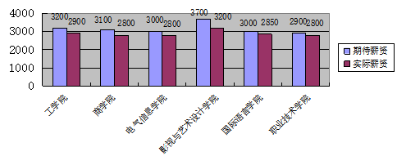
图3-3 各学院2020届毕业生毕业半年后月收入

4 各专业毕业生半年后的月收入（与期待薪资比较）
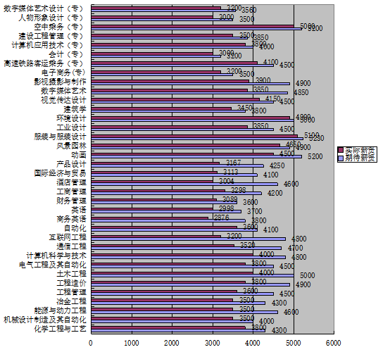
图3-4显示了各专业2020届毕业生毕业半年后薪资与期待薪资的统计数据。

图3-4 各专业2020届毕业生毕业半年后薪资与期待薪资比较

（二）专业相关度分析
1 毕业生工作相关度分析
图3-5显示了2020届毕业生就业相关度数据统计。专业对口率为45.21%，专业相关率为22.81%，专业不对口率为31.98%。
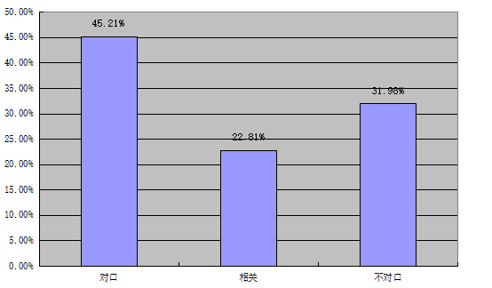
图3-5 2020届毕业生就业相关度分析
2 各学院毕业生工作与专业相关度
图3-6显示了各学院2020届毕业生工作与专业相关度统计结果。对口率最高的是影视与艺术设计学院毕业生，最低的是商学院毕业生；不对口率最高的是电气信息学院毕业生，最低的是职业技术学院学院毕业生。
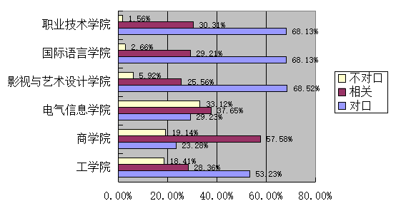
图3-6 2020届各学院毕业生工作与专业相关度统计图

3 各专业毕业生工作与专业相关度
图3-7显示了2020届各专业毕业生工作与专业相关度统计数据。其中专业对口在50%以上的共有11个专业，专业对口率最高的2个专业土木工程、工程管理，专业对口率最低的2个专业是商务英语、视觉传达设计术。专业不对口率最高的2个专业是高速铁路客运乘务（专）、服装与服饰设计，不对口率最低的2个专业是工程管理、冶金工程。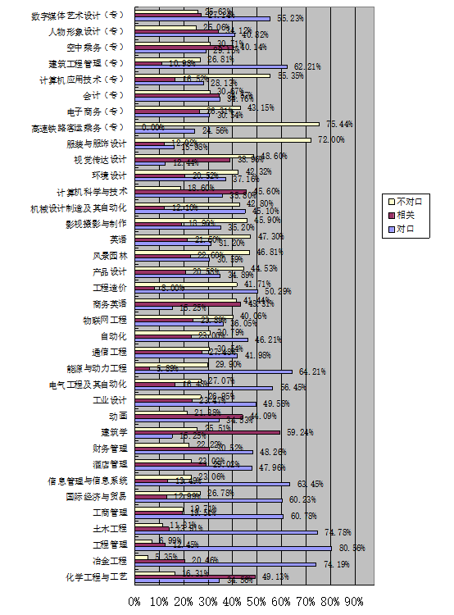
图3-7 各专业2020届毕业生工作与专业相关度

（三）毕业生享受社会保障分析
1 毕业生所在单位为其办理的社会保障情况
图3-8显示了2020届毕业生所在单位为其办理的社会保障情况统计数据。
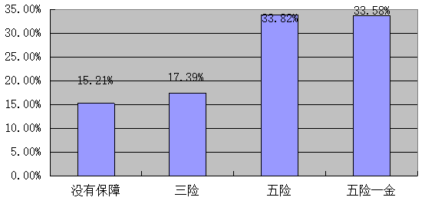图3-8 毕业生所在单位为其办理的社会保障情况
2 各学院毕业生所在单位为其办理的社会保障情况
图3-9显示了各学院毕业生所在单位为其办理的社会保障情况。
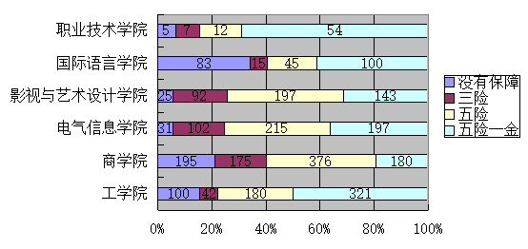
图3-9 各学院毕业生所在单位为其办理的社会保障情况
3 各专业毕业生所在单位为其办理的社会保障情况
图3-10显示了各专业2020届毕业生所在单位为其办理的社会
保障情况统计数据。会计（专)、影视摄影与制作,数字媒体艺术设计（专），三个专业没有社会保障的学生比例最高。
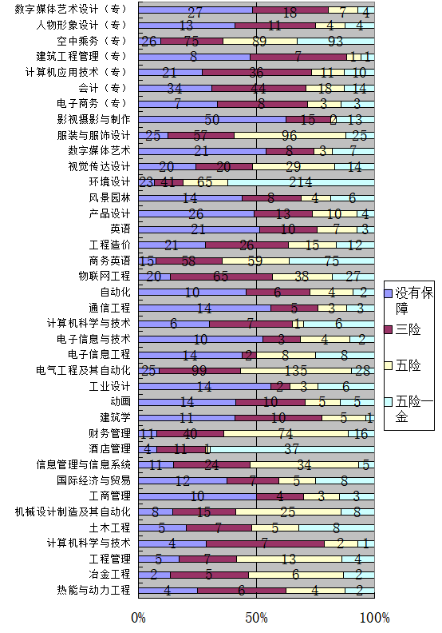

图3-10 各专业毕业生所在单位为其办理的社会保障情况

（四）离职分析
1 毕业后离职率
2020届毕业生毕业半年后离职率为34%。
2 毕业后离职方式分布
图3-11显示了2020届毕业生离职方式统计数据。毕业生离职原因中主动离职占82%，被解雇占3%，两者都有占15%。

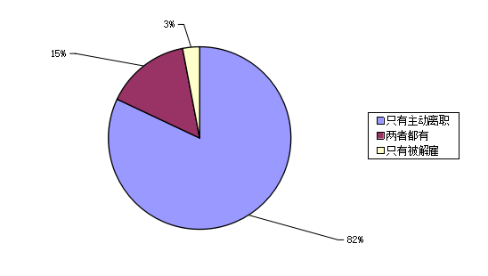

图3-11 2020届毕业生离职方式分布图
3 毕业后主动离职的原因
图3-12显示了2020届毕业生毕业后主动离职的原因统计数据。工作要求和压力大、个人发展空间小、薪资福利低据前三位，占据离职学生人数的75%。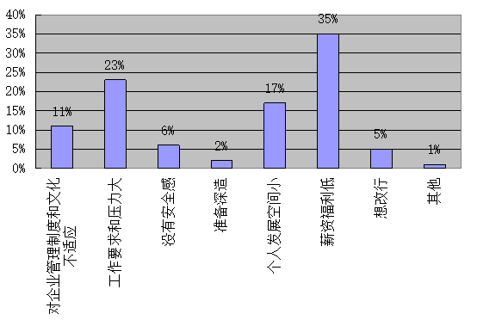
图3-12 2020届毕业生毕业后主动离职的原因统
4 各学院毕业生离职率
图3-13显示了各学院2020届毕业生离职率统计数据。离职率最高的三个学院分别为商学院、影视与艺术设计学院及职业技术学院。
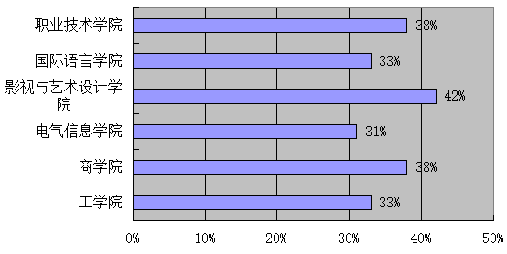

图3-13 各学院2020届毕业生离职率统计
5 各专业毕业生离职率
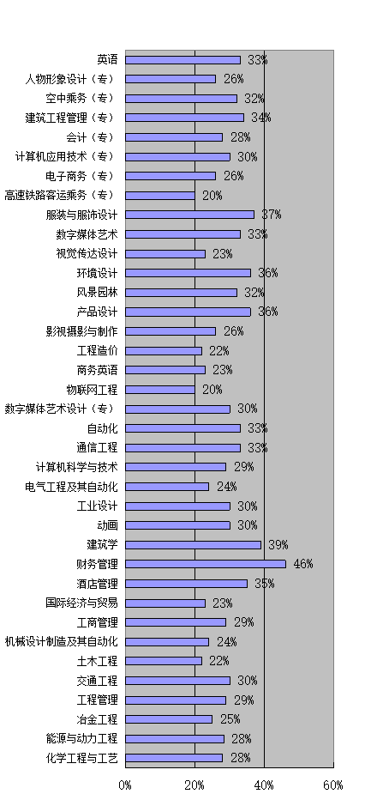
图3-14显示了各专业毕业生离职率统计数据。6个专业的离职率超过毕业生离职率平均值。财务管理专业学生离职率最高，达到46%。

图3-14 各专业2020届毕业生离职率统计

（五）毕业生就业现状满意度
1 毕业生就业现状满意度
图3-15显示了2020届毕业生就业现状满意度统计数据。问卷结果表明，5.70%的的毕业生表示非常满意，33.78%的毕业生表示满意，52.79%的毕业生表示基本满意，7.73%的毕业生表示不满意，整体就业满意度较高。
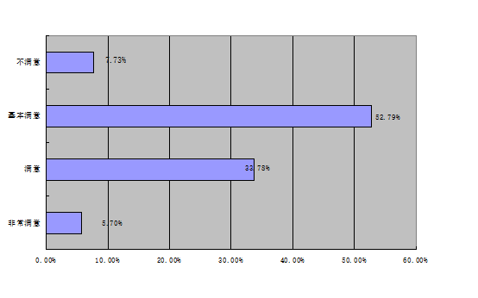图3-15 2020届毕业生就业现状满意度
2 各专业毕业生就业现状满意度
表3-1显示了各专业毕业生就业现状满意度。非常满意比例最高的是机械设计制造及其自动化，满意比例最高的是工程造价，基本满意比例最高的是环境设计，不满意比例最高的是建筑学。
表3-1 各专业2020届毕业生就业现状满意度
专业名称 | 非常满意 | 满意 | 基本满意 | 不满意
化学工程与工艺 | 4.69% | 30.88% | 52.97% | 11.46%
能源与动力工程 | 6.69% | 26.70% | 52.70% | 13.91%
冶金工程 | 3.44% | 29.06% | 52.18% | 15.32%
工程管理 | 4.25% | 26.87% | 60.02% | 8.86%
土木工程 | 4.99% | 26.78% | 51.48% | 16.75%
机械设计制造及其自动化 | 8.89% | 31.08% | 50.69% | 9.34%
工商管理 | 7.06% | 26.98% | 51.24% | 14.72%
国际经济与贸易 | 7.23% | 29.41% | 50.06% | 13.30%
酒店管理 | 5.21% | 26.89% | 49.25% | 18.65%
财务管理 | 5.89% | 21.22% | 56.28% | 16.61%
建筑学 | 6.69% | 26.28% | 48.02% | 19.01%
动画 | 4.21% | 26.33% | 55.89% | 13.57%
工业设计 | 6.01% | 31.56% | 52.00% | 10.43%
电气工程及其自动化 | 4.26% | 29.06% | 54.21% | 12.47%
计算机科学与技术 | 4.33% | 26.98% | 56.38% | 12.31%
通信工程 | 4.03% | 26.32% | 55.89% | 13.76%
自动化 | 4.44% | 29.21% | 56.02% | 10.33%
物联网工程 | 5.09% | 29.45% | 51.86% | 13.60%
商务英语 | 5.89% | 29.65% | 60.02% | 4.44%
工程造价 | 4.98% | 32.89% | 51.47% | 10.66%
影视摄影与制作 | 4.89% | 26.89% | 52.45% | 15.77%
产品设计 | 6.25% | 26.98% | 53.22% | 13.55%
风景园林 | 4.99% | 26.05% | 56.89% | 12.07%
环境设计 | 4.23% | 26.89% | 60.06% | 8.82%
视觉传达设计 | 4.99% | 25.32% | 59.24% | 10.45%
数字媒体艺术 | 5.40% | 26.96% | 58.21% | 9.43%
服装与服饰设计 | 6.23% | 30.09% | 50.08% | 13.60%
计算机应用设计（专） | 5.36% | 25.79% | 51.27% | 17.58%
电子商务（专） | 5.67% | 28.21% | 49.74% | 16.38%
会计（专） | 6.09% | 28.73% | 48.05% | 17.13%
建设工程管理（专） | 5.87% | 29.06% | 51.39% | 13.68%
空中乘务（专） | 4.87% | 29.38% | 51.79% | 13.96%
英语 | 5.37% | 28.46% | 52.78% | 13.39%
人物形象设计（专） | 5.67% | 29.35% | 54.06% | 10.92%
数字媒体艺术设计（专） | 5.67% | 27.96% | 54.67% | 11.70%

（六）用人单位对毕业生的评价
1 用人单位对本校应届毕业生的总体满意度
图3-16显示了用人单位对我院应届毕业生的总体满意度统计数据。用人单位对毕业生普遍反映良好，93%的用人单位对毕业生表示很满意。
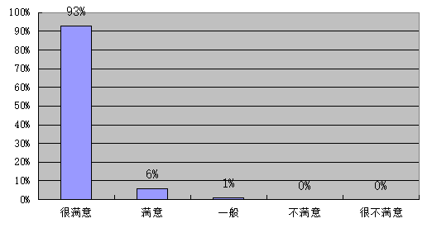
图3-16 用人单位对我院应届毕业生的总体满意度
2 主要行业类别用人单位对我院毕业生的满意度
表3-2显示了主要行业类别用人单位对我院毕业生的满意度统计数据。结果显示，各行业用人单位对我院毕业生满意度较高。制造业对我院毕业生满意度评价“一般”比例较高，达到11%。
表3-2 主要行业类别用人单位对我院毕业生的满意度反馈
主要行业类别 | 很满意 | 满意 | 一般 | 不满意 | 很不满意
水利、环境和公共设施管理业 | 96% | 4% | 0% | 0% | 0%
教育 | 97% | 3% | 0% | 0% | 0%
采矿业 | 74% | 26% | 0% | 0% | 0%
制造业 | 76% | 13% | 11% | 0% | 0%
电力、热力、燃气及水生产和供应业 | 89% | 11% | 0% | 0% | 0%
建筑业 | 87% | 13% | 0% | 0% | 0%
交通运输、仓储和邮政业 | 89% | 11% | 0% | 0% | 0%
住宿和餐饮业 | 92% | 8% | 0% | 0% | 0%
信息传输、软件和信息技术服务业 | 89% | 11% | 0% | 0% | 0%
金融业 | 77% | 23% | 0% | 0% | 0%

3 主要单位性质类别用人单位对毕业生满意度
表3-3显示了主要单位性质类别用人单位对毕业生满意度的统计数据。不同单位性质类别用人单位对我院毕业生都给予了极高的评价，满意度较高。
表3-3 主要单位性质类别用人单位对毕业生满意度

单位性质 | 很满意 | 满意 | 一般 | 不满意 | 很不满意
科研设计单位 | 98% | 2% | 0% | 0% | 0%
高等教育单位 | 98% | 2% | 0% | 0% | 0%
金融单位 | 96% | 4% | 0% | 0% | 0%
国有企业 | 89% | 11% | 0% | 0% | 0%
其他企业 | 92% | 7% | 1% | 0% | 0%
部队 | 100% | 0% | 0% | 0% | 0%
4 不同规模用人单位（按在职员工计）对毕业生满意度
表3-4显示了不同规模用人单位（按在职员工计）对我院毕业生满意度统计结果。结果表明，不同规模用人单位（按在职员工计）对我院毕业生满意度较高。

表3-4 不同规模用人单位（按在职员工计）对毕业生满意度
规模 | 很满意 | 满意 | 一般 | 不满意 | 很不满意
100-499人 | 98% | 2% | 0% | 0% | 0%
500-999人 | 92% | 8% | 0% | 0% | 0%
100-4999人 | 93% | 3% | 4% | 0% | 0%
5000人以上 | 87% | 10% | 3% | 0% | 0%
5 不同规模用人单位（按注册资金计）对毕业生满意度
表3-5显示了不同规模用人单位（按注册资金计）对我院毕业生满意度统计结果。结果显示，不同规模用人单位（按注册资金计）对我院毕业生满意度较高。
表3-5 不同规模用人单位（注册资金）对毕业生满意度
规模 | 很满意 | 满意 | 一般 | 不满意 | 很不满意
注册资金10万-100万单位 | 97% | 3% | 0% | 0% | 0%
注册资金100万-500万单位 | 96% | 4% | 0% | 0% | 0%
注册资金500万1000万单位 | 88% | 10% | 2% | 0% | 0%
注册资金1000万以上单位 | 96% | 2% | 2% | 0% | 0%
6 用人单位对我院毕业生的个人能力的表现评价
表3-6 用人单位对我院毕业生的个人能力的表现评价
内容 | 5分 | 4分 | 3分 | 2分 | 1分
学习能力 | 81 | 13 | 6 | 0 | 0
创新能力 | 76 | 23 | 1 | 0 | 0
人际沟通能力 | 86 | 13 | 1 | 0 | 0
团队协作能力 | 79 | 14 | 7 | 0 | 0
语言表达能力 | 80 | 15 | 5 | 0 | 0
文字表达能力 | 64 | 29 | 7 | 0 | 0
组织协调能力 | 70 | 19 | 11 | 0 | 0
时间管理能力 | 66 | 29 | 5 | 0 | 0
信息感知能力 | 74 | 16 | 10 | 0 | 0
分析能力 | 87 | 12 | 1 | 0 | 0
问题解决能力 | 85 | 10 | 5 | 0 | 0
情绪管理能力 | 72 | 20 | 8 | 0 | 0
执行力 | 87 | 12 | 1 | 0 | 0
承压抗挫能力 | 76 | 10 | 14 | 0 | 0

表3-6显示了用人单位对我院毕业生的个人能力的表现评价统计数据。用人单位对我院毕业生5分评价前三位的个人能力为分析能力、人际沟通能力、执行力；5分评价后三位的个人能力是文字表达能力、时间管理能力、组织协调能力。
7 用人单位对我院毕业生的专业知识和专业技能表现评价
表3-7显示了用人单位对我院毕业生的专业知识和专业技能表现评价的统计数据。用人单位对我院毕业生5分评价最多的是专业应用技能，社会实践经历，5分评价最少的是外语水平。
表3-7 用人单位对我院毕业生的专业知识和专业技能表现评价
内容 | 5分 | 4分 | 3分 | 2分 | 1分
专业理论基础 | 65 | 18 | 17 | 0 | 0
专业前沿知识 | 72 | 13 | 15 | 0 | 0
专业应用技能 | 90 | 5 | 5 | 0 | 0
社会实践经历 | 92 | 7 | 1 | 0 | 0
人文社会知识 | 86 | 14 | 0 | 0 | 0
计算机应用能力 | 80 | 13 | 7 | 0 | 0
外语水平 | 63 | 24 | 8 | 2 | 3
职业资格证书 | 75 | 16 | 9 | 0 | 0
8 “大客户”对本校毕业生的整体表现评价
表3-8显示了“大客户”对我院毕业生的整体表现评价统计结果。结果表明，在录取我院毕业生最多的17家企业中14家企业表示很满意，3家企业表示满意，整体满意度良好。
表3-8 “大客户”对我院毕业生的整体表现评价
大“客户”企业 | 很满意 | 满意 | 一般 | 不满意 | 很不满意
长城汽车股份有限公司 | 1 | 0 | 0 | 0 | 0
河北敬业集团 | 1 | 0 | 0 | 0 | 0
邢台市政建设集团有限公司 | 1 | 0 | 0 | 0 | 0
山东魏桥铝电有限公司 | 1 | 0 | 0 | 0 | 0
天元建设集团有限公司 | 0 | 1 | 0 | 0 | 0
中国化学工程第十三建设有限公司 | 1 | 0 | 0 | 0 | 0
德龙钢铁有限公司 | 1 | 0 | 0 | 0 | 0
河北新金钢铁有限公司 | 1 | 0 | 0 | 0 | 0
日照钢铁有限公司 | 1 | 0 | 0 | 0 | 0
中天建设集团有限公司 | 0 | 1 | 0 | 0 | 0
河北省第二建筑工程有限公司 | 1 | 0 | 0 | 0 | 0
河北钢铁集团九江线材有限公司 | 1 | 0 | 0 | 0 | 0
沧州中铁装备制造材料有限公司 | 1 | 0 | 0 | 0 | 0
河北冶金建设集团有限公司 | 1 | 0 | 0 | 0 | 0
唐山新宝泰钢铁有限公司 | 1 | 0 | 0 | 0 | 0
北京首钢建设集团 | 0 | 1 | 0 | 0 | 0
天津荣程钢铁有限公司 | 1 | 0 | 0 | 0 | 0

四 毕业生就业变化趋势

（一）毕业生月收入变化趋势
1 月收入总体变化趋势
图4-1显示了近三年毕业生月收入变化趋势。可以看到，近三年月收入呈上升趋势。
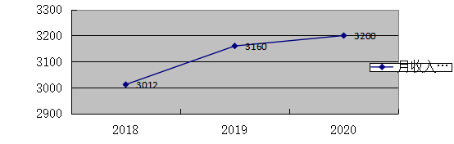
图4-1 近三年毕业生月收入总体变化趋势
2 各学院月收入变化趋势
图4-2显示了各学院近三年月收入变化趋势统计数据。结果显示影视与艺术设计学院、工学院、国际语言学院近三年月收入持续上涨。
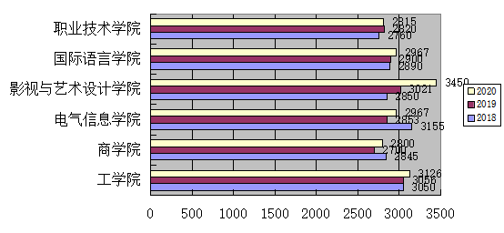

图4-2各学院近三年月收入变化趋势图
3 各专业月收入变化趋势
图4-3显示了各专业近三年月收入变化趋势。

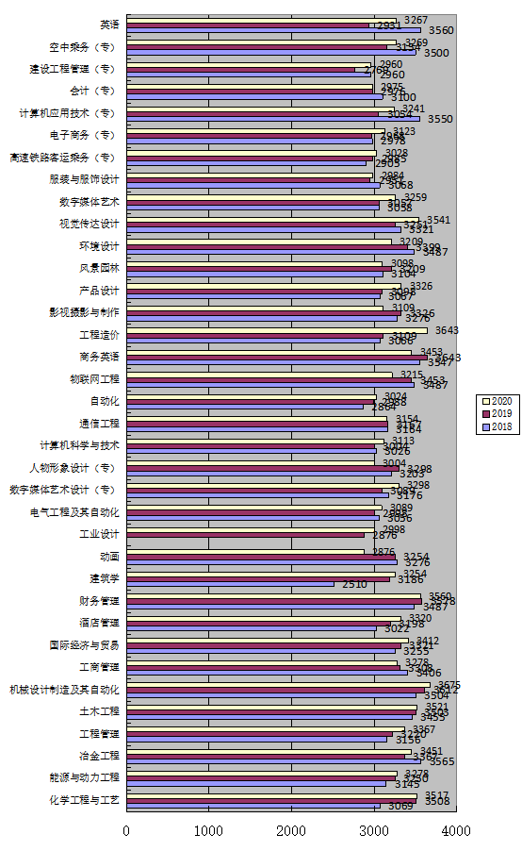
图4-3 各专业近三年月收入变化趋势

（二）毕业生工作专业相关度变化趋势
1 近三年专业相关度总体变化趋势
图4-4显示了近三年专业相关度总体变化趋势统计数据。可以看到，近三年毕业生专业不对口呈下降趋势。
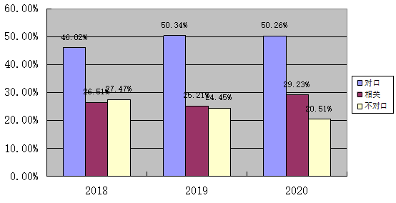
图4-4 近三年专业相关度总体变化趋势
2 近三年各专业毕业生就业相关度变化趋势
表4-1显示了近三年各专业毕业生就业相关度变化趋势。可以看到，大部分专业对口率今年有所下降，但冶金工程、工程管理、机械设计制造及其自动化等专业对口率上升；大部分专业不对口率今年有所升高，但是物联网工程、工程造价、视觉传达设计、数字媒体艺术设计（专）不对口率明显下降。

表4-1 近三年各专业毕业生就业相关度变化趋势

专业 | 对口 |  |  | 相关 |  |  | 不对口
专业 | 2020 | 2019 | 2018 | 2020 | 2019 | 2018 | 2020 | 2019 | 2018
机械设计制造及其自动化 | 34.59% | 32.60% | 15.30% | 16.56% | 18.60% | 27.60% | 47.85% | 46.80% | 57.00%
能源与动力工程 | 44.21% | 43.20% | 18.50% | 22.02% | 23.00% | 21.30% | 34.77% | 33.80% | 60.20%
冶金工程 | 48.26% | 45.30% | 13.50% | 31.05% | 29.50% | 58.80% | 20.69% | 22.20% | 27.70%
化学工程与工艺 | 34.89% | 34.90% | 56.20% | 18.55% | 19.60% | 16.30% | 46.56% | 45.50% | 27.40%
财务管理 | 66.45% | 66.50% | 1.50% | 11.02% | 12.50% | 9.00% | 22.53% | 21.10% | 89.60%
工商管理 | 69.23% | 69.20% | 33.10% | 9.88% | 10.00% | 25.70% | 20.89% | 20.80% | 41.20%
国际经济与贸易 | 35.74% | 36.12% | 34.58% | 19.36% | 20.97% | 18.46% | 44.90% | 45.78% | 46.31%
工程管理 | 10.25% | 9.30% | 6.30% | 44.26% | 48.30% | 45.30% | 45.49% | 41.40% | 48.40%
工程造价 | 74.19% | 74.20% | 56.90% | 19.58% | 20.50% | 27.60% | 6.23% | 8.40% | 15.60%
土木工程 | 2.70% | 46.00% | 75.30% | 22.59% | 22.50% | 2.60% | 72.71% | 30.50% | 23.10%
电气工程及其自动化 | 25.70% | 26.60% | 27.64% | 17.30% | 18.79% | 19.25% | 57.00% | 58.61% | 59.21%
计算机科学与技术 | 57.29% | 58.30% | 22.30% | 2.96% | 0.00% | 22.80% | 38.75% | 41.70% | 54.90%
通信工程 | 12.54% | 12.50% | 53.00% | 42.89% | 44.20% | 19.80% | 44.57% | 43.30% | 27.20%
物联网工程 | 76.78% | 76.80% | 20.70% | 11.28% | 12.90% | 54.60% | 9.94% | 10.30% | 27.70%
自动化 | 34.53% | 34.54% | 31.50% | 39.55% | 40.10% | 23.80% | 25.92% | 25.40% | 44.70%
产品设计 | 10.67% | 11.79% | 22.58% | 35.12% | 36.98% | 37.54% | 51.21% | 50.32% | 50.12%
动画 | 14.56% | 21.54% | 23.46% | 38.89% | 38.56% | 38.23% | 46.55% | 41.23% | 40.36%
风景园林 | 32.56% | 32.60% | 75.20% | 62.02% | 62.30% | 1.80% | 5.42% | 5.10% | 10.00%
服装与服饰设计 | 63.45% | 56.50% | 57.20% | 18.56% | 16.50% | 36.80% | 24.99% | 27.10% | 6.00%
工业设计 | 12.00% | 40.74% | 39.45% | 15.07% | 41.23% | 35.14% | 72.93% | 21.54% | 20.54%
环境设计 | 27.60% | 45.32% | 45.21% | 68.60% | 10.25% | 45.24% | 3.90% | 43.21% | 38.56%
建筑学 | 12.00% | 13.97% | 15.89% | 16.00% | 38.79% | 25.48% | 72.00% | 58.97% | 59.31%
视觉传达设计 | 25.80% | 27.02 | 27.65% | 35.60% | 38.79% | 38.41% | 20.30% | 24.98% | 25.41%
商务英语 | 15.00% | 21.46% | 20.45% | 39.20% | 45.79% | 41.56% | 69.90% | 33.21% | 45.14%
英语 | 27.00% | 28.54% | 29.13% | 44.20% | 38.79% | 35.98% | 67.80% | 35.87% | 38.41%
影视摄影与制作 | 26.58% | 0.00% | 59.40% | 62.31% | 69.90% | 25.30% | 11.11% | 30.20% | 15.30%
电子商务 | 46.30% | 46.30% | 67.80% | 51.77% | 52.70% | 11.30% | 1.93% | 1.00% | 20.90%
数字媒体艺术 | 34.59% | 34.60% | 15.30% | 17.56% | 18.60% | 27.60% | 47.85% | 46.80% | 57.00%
空中乘务 | 48.26% | 48.30% | 13.50% | 31.05% | 29.50% | 58.80% | 20.69% | 22.20% | 27.70%
人物形象设计 | 34.89% | 34.90% | 60.20% | 18.55% | 19.60% | 16.30% | 46.56% | 45.50% | 27.40%
高速铁路客运乘务 | 60.45% | 66.50% | 1.50% | 11.02% | 12.50% | 9.00% | 22.53% | 21.10% | 89.60%
数字媒体艺术设计 | 24.56% | 24.60% | 10.50% | 8.56% | 0.00% | 9.60% | 66.88% | 75.40% | 79.80%
会计 | 17.02% | 19.00% | 67.80% | 64.28% | 65.40% | 12.60% | 18.70% | 17.60% | 19.70%
建设工程管理 | 33.69% | 30.70% | 27.70% | 45.16% | 49.80% | 54.30% | 18.15% | 16.50% | 18.10%

（三）毕业生就业现状满意度变化趋势
1 近三年就业现状满意度总体变化趋势
图4-5显示了近三年就业现状满意度总体变化趋势统计数据。可以看到，近三年整体学生就业现状满意度呈上升趋势，不满意度呈下降趋势。
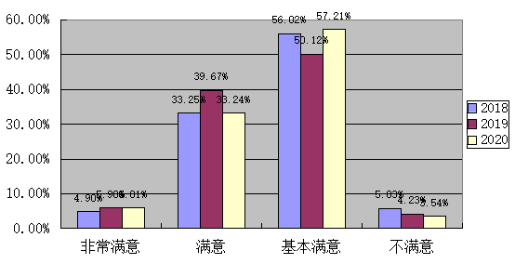
图4-5 近三年就业现状满意度总体变化趋势
2 各专业近三年就业现状满意度变化趋势
表4-2显示了各专业近三年就业现状满意度变化趋势。可以看到，90%以上专业近三年就业现状满意度呈逐年上升趋势。
表4-2 各专业近三年就业现状满意度变化趋势
专业名称 | 非常满意 |  |  | 满意 |  |  | 基本满意 |  |  | 不满意
专业名称 | 2018 | 2019 | 2020 | 2018 | 2019 | 2020 | 2018 | 2019 | 2020 | 2018 | 2019 | 2020
化学工程与工艺 | 4.32% | 4.99% | 5.21% | 24.90% | 29.06% | 28.15% | 56.22% | 51.48% | 53.56% | 14.58% | 16.75% | 13.08%
机械设计制造及其自动化 | 3.99% | 3.44% | 3.16% | 27.20% | 26.87% | 25.47% | 56.23% | 51.18% | 54.55% | 14.55% | 15.32% | 15.82%
能源与动力工程 | 4.01% | 4.25% | 4.55% | 23.30% | 29.03% | 28.56% | 58.84% | 60.02% | 61.02% | 13.89% | 8.86% | 5.87%
冶金工程 | 3.96% | 4.12% | 4.78% | 28.00% | 31.84% | 24.89% | 52.11% | 50.11% | 51.89% | 15.94% | 16.74% | 18.44%
财务管理 | 3.98% | 5.14% | 5.26% | 28.60% | 29.02% | 26.89% | 50.04% | 60.05% | 59.88% | 17.42% | 8.17% | 7.97%
影视摄影与制作 | 4.02% | 3.02% | 3.25% | 24.90% | 26.98% | 27.41% | 59.24% | 58.55% | 61.08% | 11.87% | 9.41% | 8.26%
工商管理 | 3.11% | 4.33% | 4.48% | 26.90% | 26.32% | 26.89% | 51.29% | 56.38% | 57.55% | 18.71% | 12.31% | 11.08%
国际经济与贸易 | 3.68% | 4.03% | 4.22% | 25.90% | 29.36% | 29.02% | 57.56% | 55.89% | 56.89% | 12.81% | 13.76% | 9.87%
工程管理 | 4.86% | 4.26% | 4.39% | 24.10% | 31.08% | 27.26% | 55.22% | 54.21% | 53.12% | 15.81% | 12.47% | 15.23%
工程造价 | 3.71% | 8.89% | 8.99% | 26.60% | 29.77% | 29.45% | 52.75% | 50.69% | 51.36% | 16.99% | 9.34% | 10.20%
土木工程 | 3.23% | 7.06% | 7.15% | 23.60% | 31.89% | 28.12% | 52.11% | 51.24% | 50.28% | 21.10% | 14.72% | 14.45%
电气工程及其自动化 | 3.65% | 3.54% | 3.98% | 24.39% | 25.79% | 24.10% | 49.37% | 50.21% | 52.24% | 17.89% | 18.31% | 19.66%
计算机科学与技术 | 5.85% | 4.89% | 5.16% | 24.30% | 28.21% | 33.96% | 54.26% | 41.08% | 44.05% | 15.56% | 18.07% | 16.83%
通信工程 | 2.98% | 4.21% | 5.36% | 25.30% | 22.22% | 26.21% | 55.23% | 53.88% | 54.28% | 16.46% | 14.70% | 14.15%
物联网工程 | 3.98% | 5.89% | 5.99% | 24.00% | 26.28% | 21.22% | 53.74% | 56.28% | 57.02% | 18.26% | 16.61% | 15.77%
自动化 | 4.35% | 4.36% | 5.97% | 21.34% | 22.87% | 19.89% | 50.27% | 51.23% | 52.67% | 20.11% | 20.13% | 21.47%
产品设计 | 5.76% | 4.89% | 5.01% | 25.36% | 27.87% | 25.67% | 50.36% | 52.23% | 53.64% | 13.67% | 12.67% | 15.58%
动画 | 4.98% | 6.69% | 7.06% | 26.50% | 31.56% | 26.28% | 55.11% | 48.02% | 49.56% | 13.39% | 19.01% | 17.10%
风景园林 | 4.01% | 6.01% | 7.02% | 23.90% | 25.32% | 30.56% | 53.22% | 52.00% | 57.00% | 18.88% | 10.43% | 7.42%
服装与服饰设计 | 3.95% | 4.99% | 4.11% | 24.10% | 26.96% | 26.32% | 54.11% | 59.24% | 58.99% | 17.82% | 10.45% | 10.58%
工业设计 | 3.58% | 3.98% | 3.81% | 29.31% | 28.54% | 26.20% | 52.10% | 52.45% | 53.89% | 13.89% | 15.47% | 16.09%
环境设计 | 5.28% | 5.01% | 5.40% | 25.41% | 28.56% | 26.98% | 56.31% | 57.69% | 58.21% | 7.58% | 8.56% | 9.43%
建筑学 | 6.01% | 6.07% | 5.63% | 25.64% | 27.64% | 26.96% | 55.41% | 56.37% | 57.13% | 8.67% | 9.79% | 10.28%
视觉传达设计 | 3.96% | 6.25% | 6.58% | 25.90% | 26.05% | 29.98% | 55.57% | 53.22% | 54.28% | 14.56% | 13.55% | 9.16%
商务英语 | 3.98% | 3.82% | 5.31% | 27.69% | 27.21% | 26.89% | 57.31% | 54.21% | 56.45% | 11.02% | 14.76% | 11.35%
英语 | 4.91% | 6.04% | 5.13% | 25.34% | 28.94% | 27.12% | 57.31% | 54.79% | 56.37% | 10.24% | 10.34% | 11.38%
电子商务 | 3.88% | 4.99% | 5.23% | 26.20% | 26.87% | 25.05% | 53.90% | 56.89% | 58.87% | 16.01% | 12.07% | 10.85%
会计 | 3.65% | 4.98% | 5.12% | 25.80% | 29.21% | 26.87% | 55.01% | 56.45% | 57.13% | 15.58% | 11.70% | 10.88%
建设工程管理 | 3.89% | 4.44% | 4.56% | 22.60% | 29.36% | 29.21% | 60.11% | 56.02% | 57.15% | 13.44% | 10.33% | 9.08%
计算机应用技术 | 3.96% | 4.02% | 4.12% | 29.40% | 29.45% | 30.36% | 51.69% | 55.00% | 56.00% | 14.91% | 11.62% | 9.52%
高速铁路客运乘务 | 3.96% | 4.07% | 4.31% | 27.64% | 28.69% | 27.56% | 40.28% | 41.23% | 50.79% | 10.34% | 10.96% | 11.34%
数字媒体艺术 | 3.58% | 3.98% | 3.81% | 28.31% | 28.54% | 26.20% | 52.10% | 52.45% | 52.89% | 14.89% | 15.47% | 17.09%
空中乘务 | 6.01% | 6.07% | 5.63% | 25.64% | 27.64% | 26.96% | 55.41% | 56.37% | 58.13% | 8.67% | 9.79% | 9.28%
人物形象设计 | 3.96% | 6.25% | 6.58% | 25.90% | 26.05% | 26.98% | 55.57% | 53.22% | 54.28% | 14.56% | 13.55% | 12.16%
数字媒体艺术设计 | 3.95% | 4.99% | 5.11% | 20.10% | 26.96% | 25.32% | 49.11% | 59.24% | 58.99% | 18.82% | 10.45% | 10.58%

（四）毕业生离职率变化趋势
1 离职率总体变化趋势
图4-6显示了近三届毕业生毕业后离职率统计数据。可以看到，近三届毕业生毕业后离职率呈上升趋势。

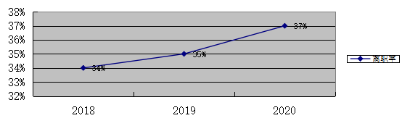
图4-6 近三届毕业生毕业后总体离职率统计分布图
2 各学院离职率变化趋势
图4-7显示了近三届毕业生离职率统计数据。商学院、职业技术学院、影视与艺术设计学院三个学院离职率连续三年呈上升趋势。
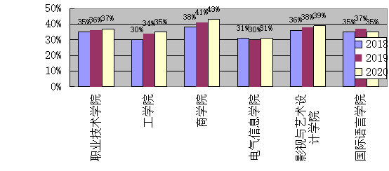

图4-7 各学院近三届毕业生离职率统计分布图
3 各专业离职率变化趋势
图4-8 显示了各专业近三届毕业生离职率变化数据。可以看到，自动化，建筑学等16个专业离职率呈上升趋势。

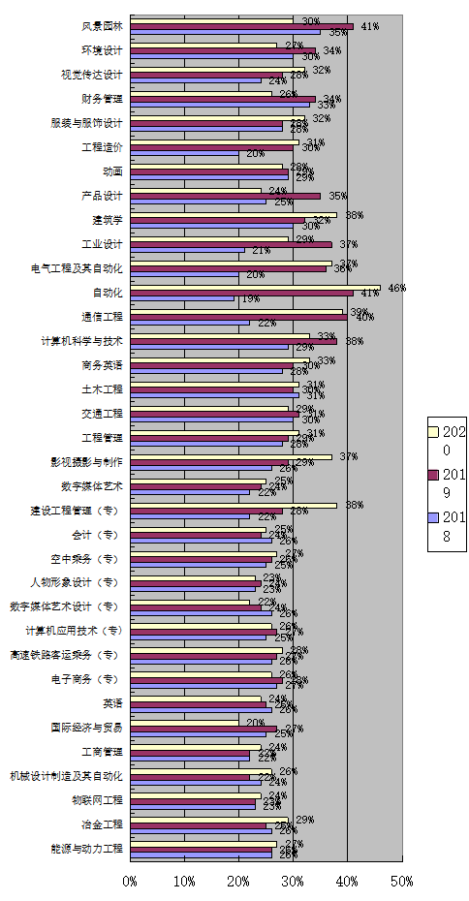
图4-8 各专业近三届毕业生离职率统计分布图

（五）用人单位需求预测
1 招聘毕业生的月起薪
月收入：指工资、奖金、业绩提成、现金福利补贴等所有的月度现金收入。图4-9 显示了2020届大学生毕业生月收入统计数据。结果表明试用期的平均工资在2600/元，试用期后的工资为3200元/月。
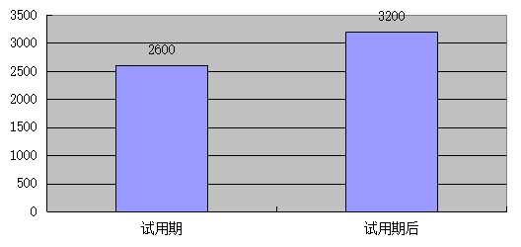
图4-9 招聘毕业生的月起薪
2 不同行业招聘毕业生的月起薪
表4-3 不同行业招聘毕业生月起薪（单位：元/ 月）
行业类别 | 试用期月薪 | 试用期后月薪
水利、环境和公共设施管理业 | 2000 | 3500
教育 | 1940 | 2770
采矿业 | 2440 | 3860
制造业 | 1800 | 3200
电力、热力、燃气及水生产和供应业 | 2220 | 4900
建筑业 | 2320 | 4360
交通运输、仓储和邮政业 | 2000 | 3300
住宿和餐饮业 | 1900 | 2440
信息传输、软件和信息技术服务业 | 2250 | 3590
金融业 | 2560 | 3750
公共管理、社会保障和社会组织 | 1900 | 2700
表4-3显示了2020年不同行业招聘毕业生月起薪统计数据。试用期月薪最高的行业是采矿业，试用期月薪最低的是制造业。试用期后月薪最高行业是电力、热力、燃气及水生产和供应业；试用期后月薪相对较低的是住宿和餐饮业。
3 不同单位性质用人单位招聘毕业生的月起薪
表4-4显示了2020年不同单位性质用人单位招聘毕业生的月起薪统计数据。试用期月薪金融单位企业最高，中初教育单位最低。试用期后月薪金融单位最高，中小微企业最低。
表4-4不同单位性质用人单位招聘毕业生的月起薪（单位：元/ 月）
单位性质 | 试用期月薪 | 试用期后月薪
三资企业 | 2000 | 4410
国有企业 | 2250 | 4650
中小微企业 | 2050 | 2500
机关 | 1950 | 3550
高等教育单位 | 2500 | 3650
金融单位 | 2900 | 5000
其他事业单位 | 1950 | 3000
中初教育单位 | 1850 | 2600
大型民营企业 | 2100 | 3500
科研设计单位 | 1950 | 3657

4 不同规模用人单位（按在职员工计）招聘毕业生的月起薪
表4-5 不同规模用人单位（按在职员工计）招聘毕业生的月起薪（单位：元/ 月）
按在职员工规模 | 试用期月薪 | 试用期后月薪
50人及以下 | 1800 | 2500
50-99人 | 1950 | 2750
100-499人 | 2000 | 2950
500-999人 | 2200 | 3000
1000-4999人 | 2500 | 3540
5000人以上 | 2700 | 4000

表4-5显示2020年不同规模用人单位（按在职员工计）招聘毕业生的月起薪统计数据。试用期月薪5000人以上企业最高，50人及以下企业最低。试用期后月薪5000人以上企业最高，50人以下企业最低。
5 不同规模用人单位（按注册资金计）招聘毕业生的月起薪
表4-6显示了2020年不同规模用人单位（按注册资金计）招聘毕业生的月起薪统计数据。试用期月薪最高的是注册资金1亿元以上的企业，试用期月薪最低的是注册资金100万以下的企业。试用期后月薪最高的是注册资金1亿元以上的企业，试用期后月薪最低的是注册资金100万以下的企业。
表4-6不同规模用人单位（按注册资金计）招聘毕业生的月起薪（单位：元/ 月）
按注册资金规模 | 试用期月薪 | 试用期后月薪
注册资金100万以下 | 1950 | 2971
注册资金100万-500万 | 2000 | 3550
注册资金500万-1000万 | 2220 | 3689
注册资金1000万-5000万 | 2260 | 3750
注册资金5000万-1亿 | 2460 | 4000
注册资金1亿以上 | 2660 | 4900
6 用人单位招聘高校毕业生的主要渠道
图4-10显示了用人单位招聘高校毕业生主要渠道的统计数据。2020年用人单位招聘毕业生排名前三位的渠道是校园招聘、社会专门人才招聘会、依托专业招聘机构。

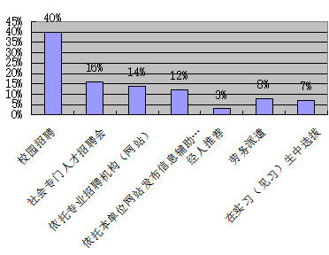

图4-10用人单位招聘高校毕业生的主要渠道

7 不同单位性质用人单位招聘高校毕业生的主要渠道
表4-7显示了2020年不同单位性质用人单位招聘高校毕业生主要渠道的统计数据。可以看出，所有性质用人单位招聘渠道的50%左右集中在校园招聘及社会专门人才招聘会。
表4-7同单位性质用人单位招聘高校毕业生的主要渠道
单位性质 | 校园招聘 | 社会专门人才招聘会 | 依托专业招聘机构（网站） | 依托本单位网站发布信息辅助招聘 | 经人推荐 | 劳务派遣 | 在实习（见习）生中选拔
三资企业 | 31% | 21% | 15% | 9% | 6% | 12% | 6%
国有企业 | 37% | 17% | 10% | 15% | 4% | 9% | 8%
中小微企业 | 30% | 21% | 29% | 5% | 11% | 1% | 3%
机关 | 0% | 0% | 0% | 0% | 0% | 0% | 0%
高等教育单位 | 35% | 17% | 12% | 13% | 5% | 11% | 7%
金融单位 | 38% | 16% | 11% | 15% | 5% | 10% | 5%
其他事业单位 | 32% | 13% | 8% | 22% | 2% | 15% | 8%
中初教育单位 | 29% | 23% | 30% | 6% | 10% | 0% | 2%
大型民营企业 | 36% | 21% | 14% | 10% | 8% | 6% | 5%
科研设计单位 | 26% | 20% | 33% | 5% | 10% | 3% | 3%

8 不同规模用人单位（按在职员工计）招聘高校毕业生的主要渠道
表4-8显示2020年不同规模用人单位招聘高校毕业生的主要渠道统计数据。规模相对较大的企业倾向于校园招聘和依托本单位网站发布招聘信息。规模相对较小的企业更多采取社会人才招聘和招聘网站发布招聘信息来招聘人才。
表4-8 不同规模用人单位（按在职员工计）招聘高校毕业生的主要渠道
按在职员工规模 | 校园招聘 | 社会专门人才招聘会 | 依托专业招聘机构（网站） | 依托本单位网站发布信息辅助招聘 | 经人推荐 | 劳务派遣 | 在实习（见习）生中选拔
50人及以下 | 10% | 35% | 24% | 1% | 23% | 0% | 7%
50-99人 | 16% | 35% | 27% | 2% | 16% | 0% | 4%
100-499人 | 24% | 31% | 18% | 5% | 9% | 5% | 8%
500-999人 | 37% | 15% | 12% | 10% | 5% | 11% | 10%
1000-4999人 | 41% | 20% | 6% | 12% | 3% | 11% | 7%
5000人以上 | 46% | 16% | 9% | 16% | 2% | 6% | 5%

9 不同规模用人单位（按注册资金计）招聘高校毕业生的主要渠道
表4-9 是2020年不同规模用人单位（按注册资金计）招聘高校毕业生的主要渠道。从表中可以看出注册资金金额越高的企业，越倾向于校园招聘；注册资金金额相对较少的企业更多采取社会招聘和招聘机构发布招聘信息的渠道。
表4-9不同规模用人单位（按注册资金计）招聘高校毕业生的主要渠道
按注册资金规模 | 校园招聘 | 社会专门人才招聘会 | 依托专业招聘机构（网站） | 依托本单位网站发布信息辅助招聘 | 经人推荐 | 劳务派遣 | 在实习（见习）生中选拔
注册资金100万以下 | 6% | 26% | 35% | 0% | 29% | 0% | 4%
注册资金100万-500万 | 9% | 27% | 28% | 5% | 17% | 0% | 14%
注册资金500万-1000万 | 27% | 20% | 29% | 7% | 9% | 0% | 8%
注册资金1000万-5000万 | 37% | 16% | 10% | 11% | 6% | 10% | 10%
注册资金5000万-1亿 | 40% | 14% | 11% | 16% | 4% | 10% | 7%
注册资金1亿以上 | 40% | 10% | 10% | 20% | 3% | 10% | 7%
10 用人单位招聘时注重的毕业生品质
图4-11 显示了2020年用人单位招聘时注重的毕业生品质统计数据。用人单位最看重毕业生品质前三位为有责任感、诚实守信及对单位忠诚。
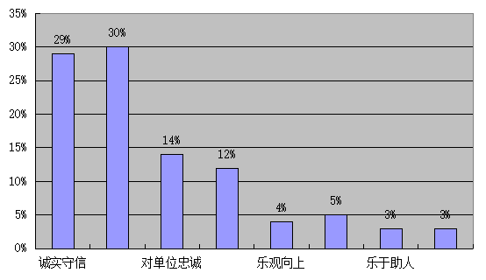
图4-11用人单位招聘时注重的毕业生品质
11 用人单位招聘时注重的毕业生能力
图4-12显示了2020年用人单位招聘时注重的毕业生能力统计数据。用人单位最注重毕业生能力的前5位分别是学习能力、人际沟通能力、问题解决能力、组织协调能力、团队协作能力。
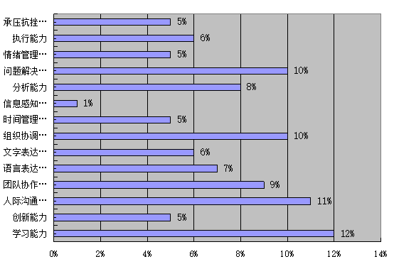
图4-12 用人单位招聘时注重的毕业生能力
12 用人单位招聘时注重的专业知识与专业技能
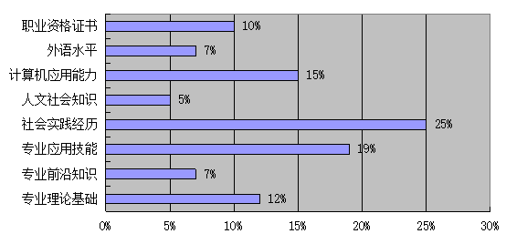
图4-13 用人单位招聘时注重的专业知识与专业技能
图4-13显示了2020年用人单位招聘时注重的专业知识与技能统计数据。从用人单位招聘时注重的专业知识与专业技能排名前三位的分别是社会实践经历、专业应用技能、计算机应用能力。
13 用人单位在未来3年所需人才学历层次
图4-14显示了2020年用人单位在未来3年所需人才学历层次的统计数据。从图中可以看出用人单位在未来对专科生的需求量最大。
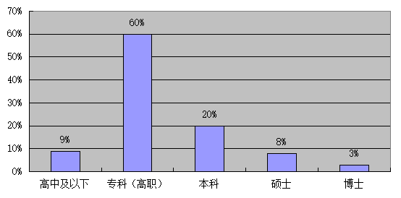图4-14 用人单位在未来3年所需人才学历层次

14 用人单位在未来3年所需毕业生专业类别
图4-15显示了2020年用人单位在未来3年所需毕业生专业类别的统计数据。用人单位在未来三年所需毕业生的专别排名前三位的分别是工学、管理学及经济学。
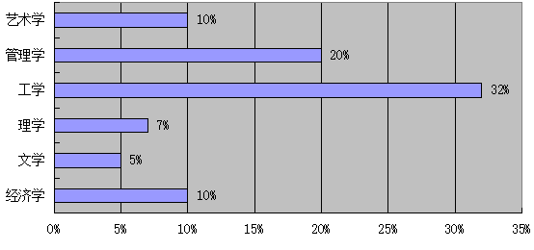 图4-15用人单位在未来3年所需毕业生专业类别

五 就业对教育教学的反馈

（一）毕业生对学校教育教学工作的满意度与反馈
1毕业生对学校教育教学工作的满意度

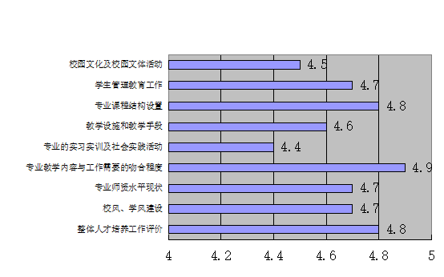
图5-1 毕业生对学校教育教学工作的满意度
图5-1显示了2020届毕业生对学校教育教学工作的满意度统计数据。毕业生满意度最高的前三位是专业教学内容与工作需要的吻合程度整体人才培养工作评价、及专业课程结构设置。毕业生满意程度最低的前三位分别是专业的实习实训及社会实践活动、校园文化及校园文体活动及教学设施和教学手段。
2 学院教育教学改进举措
根据毕业生提出的意见和建议，学院在教育教学中采取了以下措施：
- 建立基于毕业生就业的人才培养联动机制
学院高度重视在校生、毕业生、校友、用人单位和社会等多方面就业评价反馈，建立起了毕业生就业和招生、人才培养良好互动的多元就业反馈机制。学院通过深入分析毕业生就业特点和各行业、区域人才需求状况，合理规划专业设置。一是加快需求旺盛的新专业建设，加大了机械设计制造及其自动化、计算机科学与技术、财务管理等专业的建设力度；二是立足国家“三个转变”和大力发展战略新兴专业的需要，积极开办表演、戏剧影视导演、社会体育指导与管理等新兴专业。
（2）竞赛教育植入教学体系
充分发挥竞赛教育在人才特色培养以及学风、教风和校风建设方面的积极作用，大力开展以赛促学、以赛促教、以赛促长的竞赛教育模式，着重培养和提高学生的动手实践能力和创新能力。
（3）反馈教育教学改革，促进人才培养质量提升
根据独立学院的人才培养定位及经济社会发展客观需要，注重就业质量对人才培养质量的反馈作用，积极探索教育教学改革、校企合作和服务地方经济社会发展三位一体的办学模式改革。结合企业技术领域和职业岗位（群）的任职要求，重构了课程体系和教学内容。在教学模式改革上，继续实行“3+1”的课程教学模式改革。长期跟踪了解用人单位和毕业生的反馈意见，大力推进职业素质教育，对职业生涯规划、心理健康教育等通识课程的教学内容、教学方法进行改革、有效帮助学生获得职业核心能力和可持续的职业发展竞争能力。
（4）实践先行驱动
结合行业需求，根据学科专业特点，以提升学生专业技能和就业竞争力为目标，以强化教学实训为手段，建立教学、实训和就业相统一的人才培养模式，建立知识传授-实战训练-就业培训立交桥，实现了教育与就业的无缝对接。

（二）毕业生对职业发展要素的反馈
1毕业生对职业发展要素重要性的反馈
图5-2显示了2020届毕业生对职业发展要素重要性的反馈统计结果。毕业生认为职业发展要素中最重要的是时间管理能力、敬业精神、团队协作能力。
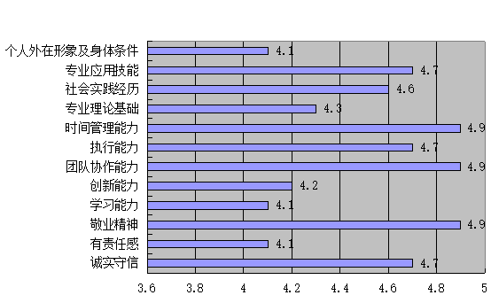
图5-2毕业生对职业发展要素重要性的反馈
2 学校加强职业教育的改进举措
（1）开设职业教育系列课程
学院开设《职业生涯规划》、《职业核心能力》等课程，帮助同学们树立正确的就业观念，掌握必要的就业基本知识和一定的就业应聘技巧。
（2）指导学生转变就业观念
过去大学生就业指导讲“就业”的多，讲“创业”的少；提供就业信息的多，提供创业机会的少；传授学生就业技巧的多，培养学生创业能力的少；为完成就业率指标而替学生找工作、寻出路的指导多，以发现、培养学生创业意识和创业精神为导向，从而引导学生走自主创业之路的指导少。无论是从就业形势的变化，还是从大学生自身发展的需求，都要求转变就业观念。
我院成立大学生创业大讲堂。自2012年以来举办讲座有：创业项目选择、企业文化及团队建设、创业者的礼仪素质、创业者的心态及修养、让自己成为一名演讲家、创业者商业圈的建立、沟通的魅力、大学生创业的苦与乐、创业过程中的法律风险防范、创业精神和企业文化的力量、创业其实很简单、创业改变命运、创造与创业等16场。
（3）树立自主创业的观念
依靠河北省创业孵化基地平台，加强创业理论指导和实践培训，鼓励大学毕业生自主创业。如为社区居民提供各类服务的小企业、小公司，都是大学毕业生创业的新门路。我院大学生创业基础教育课程共分为三个阶段：第一阶段，《大学生创业精神导论》主要是对大学生创业意识和创业精神的培养；《大学生创业基础技能》主要是对大学生创业能力的提升；《赢在创业》主要是教大学生从零开始学创业，如商业计划书、团队组建等。
（4）加大实践教学基地建设力度
目前学院已经建立实践教学基地100余家，除理论教学外，学生可以利用业余时间和假期参加各种形式的社会实践环节，丰富他们的人生体验与社会经验。

（三）用人单位对毕业生素养、能力、知识培养反馈
1 用人单位对毕业生个人能力的反馈
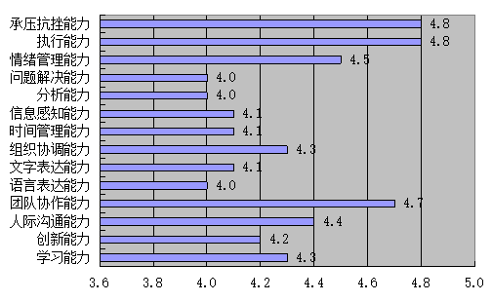图5-3用人单位对毕业生个人能力的反馈
图5-3显示了2020年用人单位对毕业生个人能力的反馈统计数据。从用人单位看重毕业生个人能力的前三位是执行能力、承压抗挫能力、团队协作能力。
2 用人单位对毕业生专业知识与专业技能的反馈
图5-4显示了2020年用人单位对毕业生专业知识与专业技能的统计数据。用人单位对毕业生的社会实践经历、专业理论基础、职业资格证书方面比较看重。

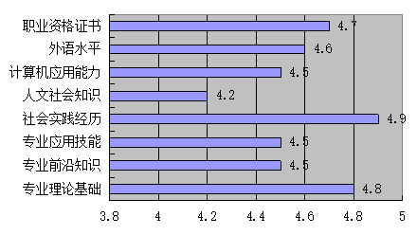
图5-4用人单位对毕业生专业知识与专业技能的反馈
3 用人单位对学院人才培养的建议
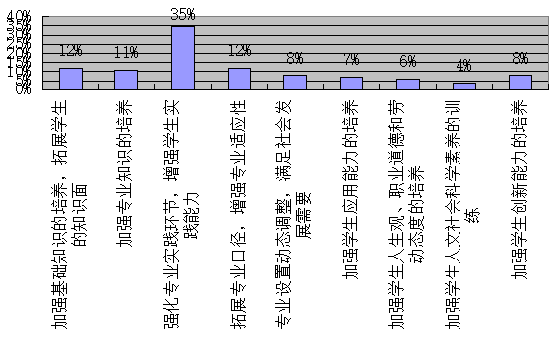
图5-5 用人单位对学校人才培养的建议
图5-5显示了用人单位对学院人才培养建议的统计数据。建议我院强化专业实习环节，增强学生实践能力的单位最多，达到35%。

（四）未就业毕业生对教育教学及就业工作反馈
1 毕业生未就业的主要原因
图5-6显示了2020届毕业生未就业原因统计数据。毕业生们未就业排名前三的原因是拟升学或拟考取公务员、目前没有接收单位、有接收单位但薪酬待遇不满意。
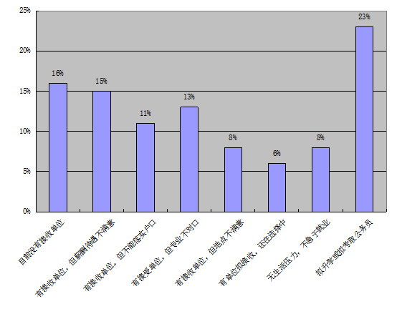
图5-6 毕业生未就业的主要原因
2 毕业生没有接收单位的主要原因
图5-7显示了2020届毕业生没有接收单位主要原因的统计数据。毕业生没有接收单位原因排名前三位的是岗位需求与自己专业不匹配、 就业心理预期过高及自身竞争力不足。
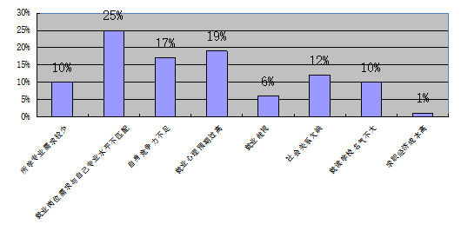
图5-7毕业生没有接收单位的主要原因

3 学校应加强的工作举措
2021年的就业工作主要做好以下几个方面：
（1）以更优的质量打造就业服务新内涵
在稳定现有就业市场的基础上，广泛应用“互联网+就业”新模式，促进供需精准对接。加强职业生涯发展教育，开展就业困难毕业生专项培训，建立全员参与的“一对一”困难群体精准帮扶机制。严格落实“三严禁”要求，坚决遏制任何形式的就业歧视，防范就业欺诈行为。加快建设一支职业化、专业化、专家化的就业创业指导队伍。
（2）以更大的力度拓展基层就业新空间
深入贯彻习近平总书记给南开大学新入伍大学生回信和勉励语精神，鼓励更多大学生到部队建功立业。抢抓农村发展重大机遇，推动毕业生服务乡村振兴战略。
（3）以更宽的视野打开就业新渠道
围绕“一带一路”建设、京津冀协同发展、长江经济带发展等国家重点建设领域，输送更多毕业生。发挥服务业最大的就业容纳器作用，引导毕业生到文化创意等现代服务业就业创业。构建适应新动能发展、新就业形态的工作机制，支持毕业生到新业态就业。鼓励毕业生到国际组织实习任职。
（4）以更实的举措开发“双创”新功能
宣传落实好创业及培训补贴、保留学籍等扶持政策，加大场地、资金、指导、资金、服务等方面投入力度。充分发挥我院河北省就业孵化基地的创业引领作用，进一步落实创业扶持政策，通过多种形式、多种渠道进行创业教育，将创业课程纳入培养方案，培育创业文化氛围，提升大学生创业能力，帮助毕业生自主创业，带动更多的学生就业。
（5）鼓励学生参加就业实习，树立正确的择业观与就业观
鼓励学生利用寒暑假步入社会，了解社会，适应社会，到企业参加就业实习，为就业做好心理准备，树立正确的择业观与就业观。学生通过就业实习，不但可以调整就业心态，还可以积累工作经验，增长阅历，提高正式步入社会走向工作岗位的适应能力。
（6）加强学生技能培训，提升就业竞争力
制订和完善大学生技能培训相关政策，增加、调整、优化技能培训专业工种，鼓励学生参加各种技能培训学习，取得相应资格证书，提高就业竞争力。
（7）提高就业指导针对性
尽管学院2020年举办招聘会场次、提供就业岗位数量均超过上一年度，但是毕业生的企事业单位签约率仍然下滑，除了企业的地理位置、工作条件、福利待遇等实际问题外，也反映出学生择业期望值过高，存在等、靠、要的消极思想，因此，加强就业指导，调整毕业生就业心态，帮助其理性择业，踏实就业始终是就业工作中不可或缺的重要环节。
就业指导要密切联系国家和地方的行业经济形势，科学、合理地进行市场需求分析，同时要及时、准确的把握学生的就业心态，尤其是在校外参加各种实习、实践环节的学生，要做到“常沟通、勤指导”，随时掌握其学习、就业动态，鼓励学生在实习地或实习企业就业。

（五）专业预警及调控措施
1需要缩减的专业及缩减措施
我院2020届毕业生就业率显示，工程管理、英语、商务英语、电子商务（专科）等专业就业率偏低，而且离职率较高，月收入整体偏低。麦可思研究院发布的就业蓝皮书当中披露2019年红牌专业（失业量较大、就业率较低、月收入较低，高失业风险型专业）包括：应用心理学、化学、音乐表演、生物技术、生物科学、美术学。这些可以作为我院进行专业调整时的参考。
2需要加强发展的专业及措施
根据近几年招生、就业情况来看，机械设计制造及其自动化、计算机科学与技术、土木工程、电气工程及自动化、财务管理、环境设计、视觉传达设计等专业生源充足，就业前景相对较好。
针对上述专业，首先要优化专业教学计划，加强课程体系建设；其次要加强实验、实训、实践环节建设；第三要加强师资队伍建设，建设一支思想素质高、业务能力强、专兼结合的人才培养队伍；第四要加强实习、实训基地建设工作，为毕业生顺利就业打下牢固基础。
3需要预警的专业及调整措施
通信工程、酒店管理等专业生源相对较少，专业性较强，就业面较窄，京津冀地区与之匹配的岗位数量较少。应慎重考虑安排招生计划，在校生应深化教学改革，积极寻求合作单位，努力开展订单式培养，力争最大限度开发与之匹配的就业市场。

